中国互联网络发展状况统计报告

（2009年1月）



中国互联网络信息中心
目 录

报告摘要 3
第一章 调查介绍 5
一、调查背景 5
二、报告术语界定 6
三、调查方法 8
第二章 网民规模与结构特征 11
一、网民规模 11
（一）总体网民规模 11
（二）宽带网民规模 12
（三）手机上网网民规模 13
（四）农村网民规模 14
（五）分省网民规模 15
二、网民结构特征 16
（一）性别结构 16
（二）年龄结构 16
（三）学历结构 17
（四）职业结构 18
（五）收入结构 19
（六）城乡结构 19
第三章 互联网基础资源 20
一、基础资源概述 20
二、IP地址 20
三、域名 21
四、网站 22
五、网页 23
六、网络国际出口带宽 24
第四章 网络接入 26
一、上网时间 26
二、上网地点 27
三、上网设备 27
四、接入方式 29
第五章 网民网络应用 30
一、主要网络应用使用行为 30
二、重点人群网络应用行为 34
（一）几个重点人群说明 34
（二）重点群体中互联网应用普及率 35
（三）重点群体在互联网上的活跃性 36
三、网民网络应用行为分群 37
第六章 网民网络生活形态研究 41
一、总体分析 41
二、不同应用群体网民在生活形态上的对比 41
三、不同应用深度网民在生活形态上的对比 42
附录1 香港互联网使用状况调查报告 44
附录2 澳门互联网使用状况统计报告 68
附录3 互联网基础资源附表 111
附录4 调查支持单位 124

报告摘要
- 截至2008年12月31日，中国网民规模达到2.98亿人，普及率达到22.6%，超过全球平均水平；网民规模较2007年增长8800万人，年增长率为41.9%。中国网民规模依然保持快速增长之势。
- 宽带网民规模达到2.7亿人，占网民总体的90.6%。
- 手机上网网民规模达到11760万人，较2007年增长了133%。
- 农村网民规模增长迅速，网民规模达到8460万人，较2007年增长60.8%，增速远远超过城镇（35.6%）。
- 在我国东中西部地区中，西部省份网民增长最快，网民增速达到52%，远远超过中部（40.6%）和东部（39.3%）地区。
- 中国互联网基础资源增长迅速，但增长不均衡。IPv4地址的增速已经连续两年落后于网民的增速，IPv4地址的增速如果持续落后于中国网民的增速，未来将成为制约中国互联网发展发展的瓶颈因素。
- CN域名和CN域名下网站增速均超过域名总体和网站总体的增长速度，成为拉动中国互联网资源增长的重要力量。
- 2008年中国的网络新闻得到快速发展，网络新闻的使用率较去年提升了近5个百分点，网络新闻用户达到23400万人，互联网已经成为一个不可忽视的舆论宣传阵地。
- 作为用户自创内容的重要应用，博客自诞生以来，一直保持快速的增长势头，截至2008年底，中国博客作者已经达到16200万人。
- 网络游戏在各个应用中排在第六位。在中小学生的应用排序中是第三的位置，网络游戏是中小学生上网的一个重要应用。
- 大学生使用的前三种网络应用是：网络音乐、即时通信、网络新闻，和总体相比，网络新闻在大学生的使用序列中下降了一个位次，而网络视频则较总体提升了一个位次，排在各个应用的第四位。
- 根据网民使用的网络应用，结合他们的网络应用数量、在互联网的时间花费，可以将他们划分为三大序列、七大群体：
    - 重度用户序列：他们无论在使用的网络应用数量还是在上网时长上都远高于网民总体的平均水平。
      - 网络依赖群：此群体占网民总规模的近11%，他们在各种网络应用上的群体特征值都高于总体平均水平，他们使用的网络应用最多，每周上网时间也最长。他们是互联网的最忠实的用户。
      - 网络商务群：此群体占网民总体的6.7%，是网民中最小的一个群体。此群体与网络依赖群比较接近，但是在上网时长、网络应用数量上都远低于网络依赖群，在应用上的一个重大区别在于此群体几乎不访问论坛。同时他们在电子商务、在线炒股、旅行预订等应用上的特征明显强于搜索引擎、即时通信、电子邮件等基础应用。
      - 网络社交群：此群体占网民总体的12.3%。他们在具有社交特征的应用上的比例明显高于其他群体， 他们在即时通信、博客、论坛/BBS、交友网站等社区类网络应用上的渗透率明显偏高。
    - 中度用户序列：中度用户的网络应用数量和上网时长与总体水平接近。从使用的网络应用判断，他们可能是轻度用户向重度用户的过渡群体。
      - 基础应用群：此群体在网民总体中所占比重达到21.5%，是最大的一个群体。此群体在搜索引擎、电子邮件、即时通信等互联网基础应用上的比例远高于总体水平，而在其他应用上的使用率却明显偏低。
    - 轻度用户序列：他们在上网时间和应用数量上都远低于平均水平，同时他们也是网龄最小的用户。
      - 自我展示群：此群体占总体的12.6%。此群体中的用户100%拥有博客，而在其他应用上他们的使用率明显低于总体。此群体平均使用5.3个应用，每周上网12.27个小时。
      - 非主流网游群：此群体中的网民100%玩网络游戏，他们占总网民规模的近18%，此群体除了游戏之外，在其他应用上的指数都低于总体。
      - 网络浅尝者：此群体占总体的18.2%，是规模仅次于基础应用群的一个群体。此群体在各个应用上的群体特征都不突出，他们上网时间最少，使用的网络应用数量最少，同时他们也是网龄最短的群体，但是他们却是年龄最大的群体，平均年龄达到32岁。此群体显示了互联网向高年龄群体的扩张。
- 网民生活形态研究发现：越是重度用户，对互联网作为生活助手的价值认可度越高，同时他们对互联网的信任与安全性认可度也较高；另外不可忽视的一点是：越是重度用户，对互联网可能产生的社会隔离认同度越高。

第一章 调查介绍

一、调查背景
中国网民人数与结构特征、互联网基础资源、上网条件和网络应用等方面情况的信息，对国家和企业掌握互联网络发展动态和决策有着十分重要的意义。1997年，经国家主管部门研究，决定由中国互联网络信息中心（CNNIC）联合互联网络单位共同实施这项统计工作。为了使这项工作正规化、制度化，从1998年起，中国互联网络信息中心于每年1月和7月发布《中国互联网络发展状况统计报告》。统计报告发表后，受到各个方面的重视，被国内外广泛引用。本次为第23次调查。
该项工作得到了工业和信息化部等国家主管部门的大力支持，各互联网单位、调查支持网站以及媒体等也对中国互联网络信息中心的调查工作给予了支持与配合，保证了调查工作的顺利进行。在此，谨对他们的支持表示衷心的感谢。

二、报告术语界定
- 网民
过去半年使用过互联网的6周岁及以上中国公民。
- 宽带网民
指过去半年使用过宽带接入互联网的网民。宽带包括：xDSL、CABLE MODEM、光纤接入、电力线上网、以太网等。
- 手机网民
指过去半年曾经通过手机接入互联网，但不限于仅通过手机接入互联网的网民。
- 农村网民
指过去半年主要居住在农村的网民。
- 城镇网民
指过去半年主要居住在城镇的网民。
- IP地址
IP地址的作用是标识上网计算机、服务器或者网络中的其他设备，是互联网中的基础资源，只有获得IP地址（无论以何种形式存在），才能和互联网相连。
- 域名
本报告中仅指英文域名，是指由点（.）分割、仅由数字、英文字母和连字符（-）组成的字串，是与IP地址相对应的层次结构式互联网地址标识。常见的域名分为两类：一类是国家或地区顶级域名（ccTLD），如以.CN结尾的域名代表中国；一类是类别顶级域名（gTLD），如以.COM，.NET，.ORG结尾的域名等。
- 网站
是指以域名本身或者“WWW.+域名”为网址的web站点，其中包括中国的国家顶级域名.CN和类别顶级域名（gTLD）下的web站点，该域名的注册者位于中国境内。如：对域名cnnic.cn来说，它的网站只有一个，其对应的网址为cnnic.cn或www.cnnic.cn，除此以外，whois.cnnic.cn，mail.cnnic.cn……等以该域名为后缀的网址只被视为该网站的不同频道。
- 静态网页
指URL中不含“？”和输入参数的网页，包括：*.htm、*.html、*.shtml、*.txt、*.xml等。
- 动态网页
指URL中含“？”或输入参数的网页，包括ASP、PHP、PERL、CGI等在Server方进行处理的网页。
- 网页的更新周期
指搜索网页时的日期与该网页的最后更新日期之间的时间间隔。
- 调查范围
除非明确指出，本报告中的数据均不包括香港、澳门和台湾地区在内。
- 调查数据截止日期
本次统计调查数据截止日期为2008年12月31日。

三、调查方法
（一）电话调查
3.1 调查内容
被访者是否上网，被访者背景信息：性别、年龄、学历、职业、城乡、收入等；
网民的上网行为、上网深度、上网体验等。
3.2 样本规模
调查总体样本66000个，其中，固话用户、手机用户各33000个，样本覆盖中国大陆31个省、自治区、直辖市。
3.3 调查方式
计算机辅助电话访问（CATI）。
3.4 调查总体细分
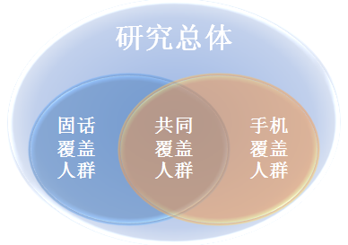
A
B
C

调查总体划分如下：
子总体A：住宅固话覆盖人群【包括：住宅固定电话覆盖的居民+小灵通用户+学生宿舍电话覆盖用户+其他宿舍电话覆盖用户】，用a代表来自子总体A的样本；
子总体B：手机覆盖人群，用b代表来自子总体B的样本；
子总体C：手机和住宅固话共同覆盖人群【住宅固话覆盖人群和手机覆盖人群有重合，重合处为子总体C】，C=A∩B，用c代表来自子总体C的样本。

3.5 调查总体和目标总体的差异——电话无法覆盖人群
CNNIC在2005年底曾经对此群体进行过研究，此群体中网民规模很小，因此本次调查研究有一个前提假设，即：
针对该项研究，电话无法覆盖人群中的网民在统计中可以忽略不计。

（二）网上调查
网上调查重在了解典型互联网应用的使用情况。中国互联网络信息中心（CNNIC）在2008年12月9日—12月31日进行了网上调查。将问卷放置在中国互联网络信息中心（CNNIC）的网站上，同时在政府媒体网站、全国较大ICP/ISP网站与各省的信息港上设置问卷链接，由网民主动参与填写问卷。回收问卷后，通过技术手段进行答卷有效性检验，筛除无效答卷。网上问卷调查得到各大网站的大力支持和广大网民的热情参与。本次网上调查共收到调查问卷81,488份，经过有效性检查处理得到有效答卷72,152份。
（三）网上自动搜索与统计数据上报
网上自动搜索主要是对域名、网站数量及其地域分布等指标进行技术统计，而统计上报数据主要包括IP地址数和网络国际出口带宽数。
1．IP地址总数
IP地址分省统计的数据来自亚太互联网信息中心（APNIC）和中国互联网络信息中心IP地址数据库。将两个数据库中已经注册且可以判明地址所属省份的数据，按省分别相加得到分省数据。由于地址分配使用是动态过程，所统计数据仅供参考。同时，IP地址的国家主管部门工业和信息化部也会要求中国IP地址分配单位（如中国电信等）每半年上报一次其拥有的IP地址数。为确保IP数据准确，中国互联网络信息中心（CNNIC）会将来自APNIC的统计数据与上报数据进行比较、核实，确定最终IP地址数。
2．中国域名总数和网站总数
中国的域名总数和网站总数由以下两部分数据相加得到：
第一部分是.CN下的域名数和网站数，由中国互联网络信息中心（CNNIC）采用计算机网上自动搜索得到；第二部分是中国类别顶级域名（gTLD）与网站数，由国内各类别顶级域名注册单位协助提供。这些数据包括：所有类别顶级域名（gTLD）和域名下已开通的网站数；按.COM、.NET、.ORG分类的类别顶级域名（gTLD）和网站数；按注册单位所在省份分类的类别顶级域名（gTLD）和网站数。
3．网页数
采用计算机网上自动搜索，对抽取的网站从其首页（WWW+域名）开始搜索，通过网页上的层层链接，抓取所有属于该网站的网页特征及其文本内容。将由网页搜索所获得的所有中国网站的网页数和网页字节数分别相加，得到中国网页总数及网页字节数。该总数不含内容相同的重复网页。
4．网络国际出口带宽数
工业和信息化部通过电信企业的报表制度，定期得到中国各运营商与其他国家和地区相连的网络出口带宽总数。《中国互联网络发展状况统计报告》中纳入了这些上报数据。

第二章 网民规模与结构特征

一、网民规模

（一）总体网民规模
截至2008年底，中国网民规模达到2.98亿人，较2007年增长41.9%，互联网普及率达到22.6%，略高于全球平均水平（21.9 %）。继2008年6月中国网民规模超过美国，成为全球第一之后，中国的互联网普及再次实现飞跃，赶上并超过了全球平均水平。

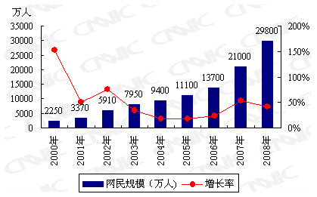
图 1 2000-2008年中国网民规模与增长率

中国网民规模的快速增长与如下因素密不可分：
第一、我国经济的快速发展是互联网用户规模快速增长的基础。中国经过30年的改革开放，在年均GDP增长9.8%的背景下，积累了相当的实力。随着全民整体收入的增加，人们在信息需求上的投入会越来越多。同时，良好的经济环境为互联网产业创新和发展创造了条件，并促使产业内的并购和商业模式升级，最终使更多的人成为网民并更好的服务于网民群体。
第二、为保证我国信息化健康发展，国家制订并发布了《2006-2020年国家信息化发展战略》，《国民经济和社会发展信息化“十一五”规划》等一系列政策，信息化正在成为促进科学发展的重要手段。农村信息化建设成为其中的重要部分，也在逐渐成为农业和农村基础设施建设的重要内容。为了让信息技术与服务惠及亿万农民群众，落实2010年基本实现全国“村村通电话，乡乡能上网”目标，政府主管部门和电信运营企业正在积极推进自然村通电话和行政村通宽带工程。城市化进程为更多大众接触互联网创造了条件。这里的城市化包括两个方面：一方面是乡村的城市化，另一方面是城市的集群化。前者的发展直接带来了生产生活等硬件设施的升级，后者进一步推动了城乡地域空间差距的缩小。
第三、通信和网络技术向宽带、移动、融合方向发展，数据通信正在逐步取代语音通信成为通信领域的主流。随着产业技术进步和网络运营商竞争程度的加剧，网络接入的软硬件环境在不断优化。网络接入和用户终端产品的价格不断下降，使用户的上网门槛不断降低。
第四、互联网具有高粘性和高传播性。根据CNNIC的调查，一旦用户接触互联网之后，流失率极低；另一方面，互联网上的网络游戏、即时通信、博客、论坛、交友等应用具有极强的互动功能，这些功能会推动相关应用的传播，这种传播既包括向网民的传播，也包括向非网民的传播，而向非网民的传播将推动网民规模的扩张。
第五、网民规模的扩张推动网络价值的提升，而网络价值的提升又进一步增强其扩张力。根据梅特卡夫定律（Metcalfe's Law），网络的价值与网络规模的平方成正比。随着网民规模的快速增长，网络的价值不断膨胀。将目光瞄向互联网价值的机构和个人创造的内容，反过来进一步增强了网络的扩张力和吸引力。
尽管中国的网民规模和普及率持续快速发展，但是由于中国的人口基数大，互联网普及率在全球各个国家和地区中只能排在第87位。
下图是中国和一些国家的互联网普及率对比。
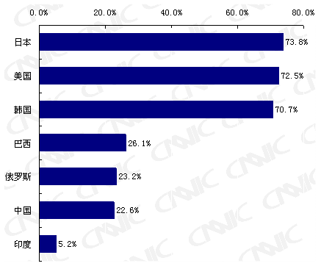
图 2 部分国家的互联网普及率

（二）宽带网民规模
调查显示，2008年下半年，90.6%的中国网民使用过宽带接入互联网，即2.7亿中国网民使用了宽带访问互联网，较2007年增长超过一个亿。
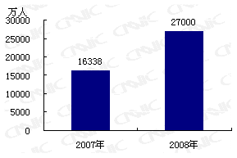
图 3 2007-2008中国宽带网民规模对比

据工业和信息化部统计显示，截至2008年第3季度，我国互联网长途电路达到8,935,811个2M，比2007年末增长了近一倍（94%），全国光缆线路长度比2007年末新增61.8万公里，达到639.5万公里。互联网宽带接入端口数达到10,372.1万个，其中xDSL端口数8,672.7万个，比2007年末增长了22%。2008年我国电信网的通信能力快速提升，带动了我国宽带互联网的发展。宽带的快速普及推动了各项网络应用的发展，但我国宽带上网的速度仍落后于世界上其他互联网发达国家。

（三）手机上网网民规模
截至2008年，使用手机上网的网民达到1.176亿人，较2007年增长一倍多。
手机上网网民的快速增长，主要原因如下：
第一、运营商对手机上网业务的重视。作为产业链核心的运营商，一方面加强对移动互联网的管理，另一方面逐步下调用户手机上网资费。
第二、占手机用户规模最大的神州行品牌用户，成长为最大的手机上网群体。手机上网用户达到较高的数量基础，用户之间的相互影响较为明显，带动更多用户使用手机上网。

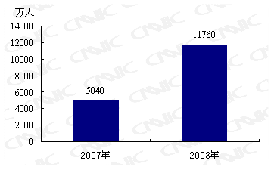
图 4 2007-2008手机上网网民规模对比

第三、无牌照手机（一般称“山寨机”）在2008年发展迅速，对于移动上网的支持与低廉的购买价格，为用户手机上网提供了硬件基础。
2009年随着3G时代的到来，手机上网会有更快速的发展。

（四）农村网民规模
截至2008年底，中国农村网民规模达到8460万人，较2007年增长3190万，增长率超过60%。

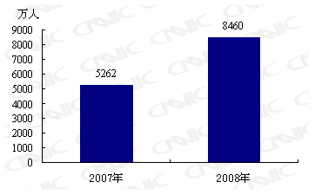
图 5 2007-2008年中国农村网民规模对比

农村互联网的快速发展，得益于以下因素的助推：
首先，农村党员干部现代远程教育工程的深入推广，建设了一大批远程教育终端接收站点，这些站点对互联网的发展起到了客观的推动作用；
其次，农村信息服务站建设工作的扎实推进为农民上网提供了终端设备与场所；
第三，配合远程教育工程的推进和农村信息服务站的建设，电信运营商为这些地区提供了资费优惠政策，客观上能够推动这些地区的互联网使用。

（五）分省网民规模
表1 2007-2008各个省份网民规模和互联网普及率对比
 | 2007年底 |  | 2008年底 |  | 增长率
 | 网民数  （万人） | 普及率 | 网民数  （万人） | 普及率 | 增长率
全国 | 21000 | 15.9% | 29800 | 22.6% | 41.9%
北京 | 737 | 46.6% | 980 | 60.0% | 32.9%
天津 | 287 | 26.7% | 485 | 43.5% | 69.1%
河北 | 762 | 11.1% | 1334 | 19.2% | 75.0%
山西 | 536 | 15.9% | 819 | 24.1% | 52.8%
内蒙古 | 322 | 13.4% | 385 | 16.0% | 19.7%
辽宁 | 783 | 18.3% | 1138 | 26.5% | 45.3%
吉林 | 434 | 15.9% | 520 | 19.0% | 19.8%
黑龙江 | 476 | 12.5% | 620 | 16.2% | 30.2%
上海 | 830 | 45.8% | 1110 | 59.7% | 33.7%
江苏 | 1757 | 23.3% | 2084 | 27.3% | 18.6%
浙江 | 1509 | 30.3% | 2108 | 41.7% | 39.7%
安徽 | 587 | 9.6% | 723 | 11.8% | 23.1%
福建 | 866 | 24.3% | 1379 | 38.5% | 59.3%
江西 | 511 | 11.8% | 610 | 14.0% | 19.5%
山东 | 1256 | 13.5% | 1983 | 21.2% | 57.9%
河南 | 956 | 10.2% | 1283 | 13.7% | 34.2%
湖北 | 706 | 12.4% | 1050 | 18.4% | 48.7%
湖南 | 690 | 10.9% | 999 | 15.7% | 44.7%
广东 | 3344 | 35.9% | 4554 | 48.2% | 36.2%
广西 | 560 | 11.9% | 734 | 15.4% | 31.1%
海南 | 144 | 17.2% | 216 | 25.6% | 49.9%
重庆 | 356 | 12.7% | 598 | 21.2% | 67.9%
四川 | 809 | 9.9% | 1103 | 13.6% | 36.4%
贵州 | 224 | 6.0% | 433 | 11.5% | 93.4%
云南 | 303 | 6.8% | 548 | 12.1% | 81.0%
西藏 | 36 | 12.7% | 47 | 16.4% | 29.5%
陕西 | 517 | 13.9% | 790 | 21.1% | 52.8%
甘肃 | 219 | 8.4% | 327 | 12.5% | 49.5%
青海 | 60 | 11.0% | 130 | 23.6% | 117.4%
宁夏 | 61 | 10.1% | 102 | 16.6% | 66.4%
新疆 | 363 | 17.7% | 625 | 27.1% | 72.1%

在各个省份中，西部地区网民数增长最快。其中增长率在60%以上的8个省份中，6个在西部，增长最快的3个省份均来自西部。

二、网民结构特征

（一）性别结构
《中国统计年鉴（2008）》显示：2007年底，中国居民的男女性别比为51.5：48.5。与2007年相比，中国网民性别结构进一步优化，网民性别结构趋近于总人口中的性别结构。
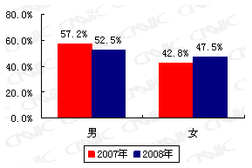
图 6 2007-2008年网民性别结构对比

虽然网民总体的性别结构较为接近，但是城乡之间的网民性别结构差别仍然较大。城镇网民中性别结构几无差异，而农村网民中，男性仍然高出女性约15个百分点。

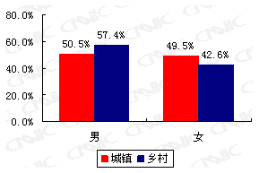
图 7 城乡网民性别结构对比

（二）年龄结构
与2007年相比，10-19岁网民所占比重增大，成为2008年中国互联网最大的用户群体。该群体规模的增长主要有两个原因促成：首先，教育部自2000年开始建设“校校通”工程，计划用5-10年时间使全国90%独立建制的中小学校能够上网，使师生共享网上教育资源，目前该工程已经接近尾声；第二，互联网的娱乐特性加大了其在青少年人群中的渗透率，网络游戏、网络视频、网络音乐等服务均对互联网在该年龄段人群的普及起到推动作用。
2008年40岁及以上网民所占比重略高于2007年。近年来网民中高龄群体比例不断上升，增长率已经超过了网民总体的增长速度，显现了我国网民结构在年龄上不断优化的趋势。
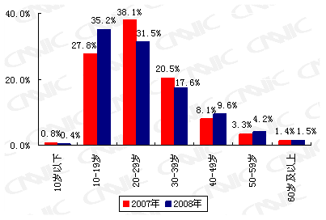
图 8 2007-2008年网民年龄结构对比

（三）学历结构
与2007年相比，网民中大专及以上学历人口进一步下降，高中、初中学历所占比重继续提升。互联网日益向低学历人口普及。
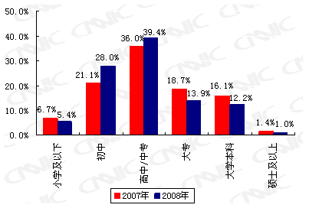
图 9 2007-2008网民学历结构对比

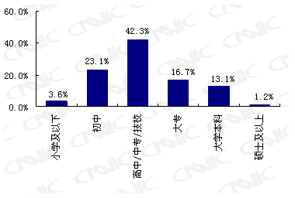
图 10 非学生网民的学历结构

在非学生网民中，初中及以下网民的比例明显低于网民总体，而高中及以上比例都高于总体。在此群体中，互联网向低学历人群的渗透速度明显低于学生群体。

（四）职业结构
网民的最大构成群体是学生，学生群体的大量存在，一方面极大地活跃着中国的互联网应用，另一方面也降低了中国互联网的商业价值。
除了学生之外，党政机关事业单位工作者、企业公司管理者、职员、专业技术人员等文职人员占有较大比重，而占中国人口最大比重的农民、产业服务业工人在网民中所占比重还比较低；与2007年相比，网民中无业人群从11.9%下降到5.5%。
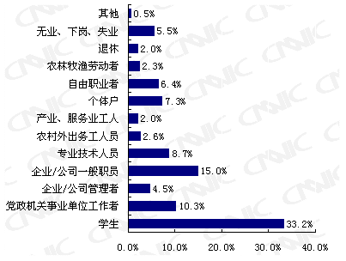
图 11 网民职业结构

（五）收入结构
与2007年相比，网民中无收入群体所占比重从4.4%下降到1.5%，降幅明显，这与职业中无业人群的比重下降形成对应。其他收入段变化较小。
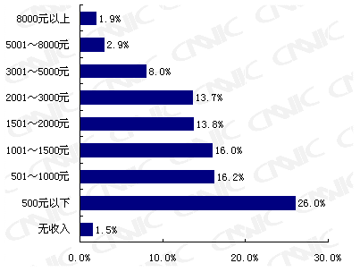
图 12 网民收入结构

（六）城乡结构
农村网民规模达到8460万人，网民中乡村人口所占比重不断提升，互联网正在不断向农村地区渗透。

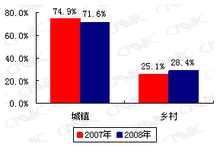
图 13 2007-2008年网民城乡结构对比

第三章 互联网基础资源

一、基础资源概述
2008年中国的互联网基础资源继续保持快速增长，除了IPv4之外，其他资源的增速基本与网民增长等速或超过网民的增速。
IPv4的增长速度已经连续两年落后于中国网民的增长速度，人均IPv4地址数持续下滑。作为访问互联网必须的基础资源，未来几年，中国IPv4地址的增速如果不能够获得更快速的发展或者过渡到IPv6，极有可能成为制约中国互联网发展发展的瓶颈因素。

表 2 2007-2008年中国互联网基础资源对比
 | 2007年 | 2008年 | 增长量 | 增长率
IPv4（个） | 135,274,752 | 181,273,344 | 45,998,592 | 34.0%
域名（个） | 11,931,277 | 16,826,198 | 4,894,921 | 41.0%
其中CN域名（个） | 9,001,993 | 13,572,326 | 4,570,333 | 50.8%
网站（个） | 1,503,800 | 2,878,000 | 1,374,200 | 91.4%
其中.CN下网站（个） | 1,006,000 | 2,216,400 | 1,210,400 | 120.3%
国际出口带宽（Mbps） | 368,927 | 640,286.67 | 271,359.67 | 73.6%

二、IP地址
IP地址分为IPv4和IPv6两种，目前主流应用是IPv4，但是，随着IPv4资源的短缺形势越来越严峻，向IPv6过渡已经是大势所趋。
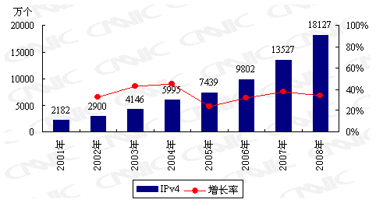
图 14 2001-2008年中国IPv4地址资源变化

尽管IPv4资源较为紧缺，由于我国的互联网发展迅速，在各IP地址分配单位的努力下，我国的IPv4地址资源依然保持快速增长，2008年达到181.273.344个，较去年增长34%。尽管IPv4地址保持较快的增长速度，但是依然赶不上我国网民的增速，加上服务器、路由器等其他互联网设备上的对IP地址的占用，IPv4地址在我国的紧缺局面非常严峻。
注：中国IPv4和IPv6在各个单位和各省份的详细分配参见附录3。

三、域名
截至2008年底，中国的域名总量达到16,826,198个，较2007年增长41%，依然保持快速增长之势。
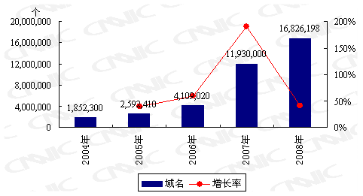
图 15 2004-2008年中国域名规模的变化

中国域名规模的增长，主要受益于国家顶级域名.CN的增长。2001年中国的国家顶级域.CN在中国只有16%左右的份额，经过几年的发展，到2006年，.CN的市场份额已经达到43.9%，但是依然落后于类别顶级域名.COM（当时占有中国域名市场的47.2%）。2007年，中国国家域名.CN的注册管理机构启动“国家域名腾飞计划”，一举超越.COM，占据了中国域名市场的龙头地位。到2008年底，.CN的市场份额已经达到80.7%（见下表）。
表 3 中国分类域名数
 | 数量 | 比例
cn | 13,572,326 | 80.66%
com | 2,739,130 | 16.28%
net | 419,220 | 2.49%
org | 93,913 | 0.56%
其他 | 1,609 | 0.01%
合计 | 16,826,198 | 100.0%

下表是CN域名中各类域名的总量和市场份额。
表 4 CN下各类域名数
 | 数量 | 比例
.cn | 8,878,139 | 65.41%
.com.cn | 3,629,375 | 26.74%
.net.cn | 505,333 | 3.72%
.org.cn | 218,703 | 1.61%
.adm.cn | 278,336 | 2.05%
.gov.cn | 45,555 | 0.34%
.ac.cn | 13,438 | 0.10%
.mil.cn | 6 | 0.00%
edu.cn | 3,441 | 0.03%
合计 | 13,572,326 | 100.0%

CN域名中，以.CN结尾的二级域名比例最高，其次是.COM.CN，与去年同期相比，二级域名.CN增长了约两个百分点，而.COM.CN略显下降。

四、网站
截至2008年底，中国的网站数，即域名注册者在中国境内的网站数（包括在境内接入和境外接入）达到287.8万个，较2007年增长91.4%，是2000年以来增长最快的一年。2007年中国的域名注册量大幅增长之后，经过一年的沉淀，域名增量在网站上的带动作用开始显现。
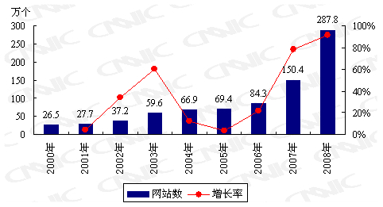
图 16 2000-2008年中国网站规模变化
注：数据中不包含.EDU.CN下网站数

下表是各类域名下的网站数，CN下网站数占有绝对领先地位，较2007年有10个百分点的大幅度提升，而COM下网站较2007年则下降了9.2个百分点。
表 5 中国各类域名下网站数
 | 网站数 | 比例
cn | 2,216,437 | 77.0%
com | 552,898 | 19.2%
net | 87,713 | 3.0%
org | 21,005 | 0.7%
合计 | 2,878,053 | 100.0%
注：数据中不包含.EDU.CN下网站数

五、网页
网页是互联网内容资源的直接载体，网页的规模在一定程度上反映了互联网的内容丰富程度。自2002年开始，中国的网页规模一直保持在高位增长。

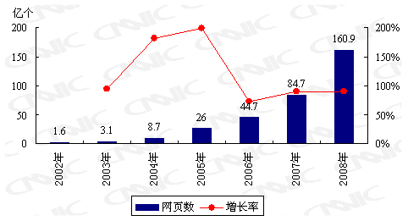
图 17 2002-2008年中国网页规模变化

截至2008年底，中国网页总数超过160亿个，较2007年增长90%。网页的增长速度与网站的增速基本一致。

表 6 中国网页数
网页总数 | 个 | 16,086,370,233
静态网页 | 个 | 7,891,388,272
静态网页 | 占网页总数比例 | 49.06%
动态网页 | 个 | 8,194,981,961
动态网页 | 占网页总数比例 | 50.94%
静态/动态网页的比例 |  | 0.96:1
网页长度（总字节数） | KB | 460,217,386,099
平均每个网站的网页数 | 个 | 5,588
平均每个网页的字节数 | KB | 28.6

六、网络国际出口带宽
2008年中国网络国际出口带宽达到640,286.67 Mbps，较2007年增长73.6%，增速超过了网民增速，中国网民访问国外网站的速度有所提升，使用体验进一步优化。
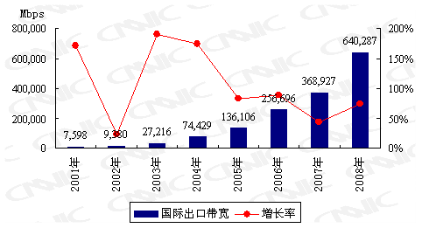
图 18 2001-2008中国国际出口带宽变化

表 7 主要骨干网络国际出口带宽数
骨干网络名称 | 国际出口带宽数（Mbps）
原中国公用计算机互联网（CHINANET） | 337,564.17
原宽带中国CHINA169网 | 243,956.5
中国科技网（CSTNET） | 10,010
中国教育和科研计算机网（CERNET） | 9,932
原中国移动互联网（CMNET） | 29,860
原中国联通互联网（UNINET） | 4,319
原中国铁通互联网（CRNET） | 4,643
中国国际经济贸易互联网（CIETNET） | 2
合计 | 640,286.67

第四章 网络接入

一、上网时间
网民在网上花费的时间与网龄之间存在密切关系：网龄越长，在网上花费的时间越长。
上网时间是各种网络应用的基础和使用程度的客观反映。一般而言，网民上网时间越长，使用的各种网络应用就越丰富，网民的网络行为成熟度越高。反过来，网民的网络应用越丰富，网络行为成熟度越高，则会体现在上网时长的不断增长上。这一点我们在后面的网络应用上还会分析。
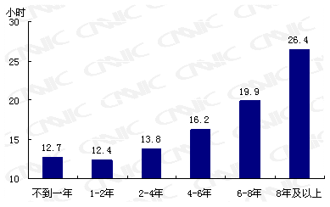
图 19 不同网龄网民平均每周上网时长

与2007年相比，网民在2008年的平均每周上网时间略有提升。但是，由于新增网民上网时长略低的影响，网民的平均上网时间增长有限。考虑到网民总体的巨大规模，网民总体实际花费在互联网上的总时间较2007年要大大增加，由此可见，互联网作为广告平台的“注意力经济”的价值依然在大幅提升。
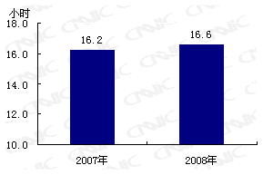
图 20 2007-2008年网民平均每周上网时长对比

互联网日益成为网民日常生活中反复接触的媒体，这意味着互联网作为主流广告媒体的价值越来越明显。由于互联网广告具有投放精准、受众价值高、效果可追踪等特点，未来或许在解决“浪费的一半广告费”的问题上，具有得天独厚的优势。

二、上网地点
家庭、网吧是网民上网的最主要的两个场所。但是对不同身份的网民，其上网地点存在着非常明显的差异，其中，体力工作者和下岗失业人员更多的在网吧上网。

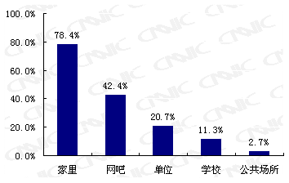
图 21 网民上网场所

三、上网设备
台式电脑是网民上网的主要设备，手机作为上网终端迅速崛起，随着中国3G应用的发展，可以预计，2009年及未来更长一段时间内手机上网将会更加普及。
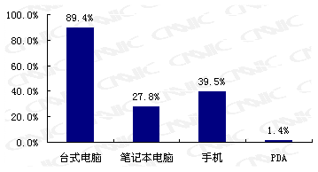
图 22 网民上网设备

不同的职业身份，对上网设备的使用具有很大影响。对应分析和交叉表显示：管理者更加倾向于使用笔记本电脑上网，办公室职员则主要通过台式机上网，而学生则有明显的手机上网倾向。

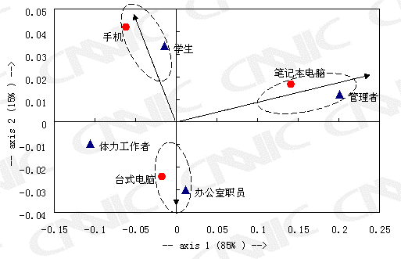
图 23 网民身份与上网设备对应分析

手机为学生的移动上网提供了最为便捷的手段。一方面是在学生中应用最多的客户品牌“动感地带”、“UP新势力”等，在套餐中直接加入了上网的资费；另一方面，学生普遍关注的应用，如即时通信、图铃下载、手机小说等，都可以在手机上网中方便地实现。这些对推动学生使用手机上网都起到了非常积极的作用。

表 8 不同身份网民上网设备比较
 | 台式电脑 | 笔记本电脑 | 手机 | PDA
学生 | 89.3% | 28.6% | 43.5% | 1.6%
管理者 | 90.0% | 43.0% | 35.9% | 2.6%
办公室职员 | 90.5% | 28.1% | 37.5% | 1.4%
体力工作者 | 87.2% | 20.6% | 40.8% | 0.7%
退休人员 | 85.1% | 16.0% | 9.3% | 1.3%
无业、下岗、失业 | 88.1% | 21.1% | 38.3% | 0.3%

需要注意的是：体力工作者使用手机上网的比例也很高，这与手机的普及关系密切。另一方面，电脑价格较高，并且对体力劳动者而言又不是必需品，因而偶尔的上网需要可以通过手机部分满足，而无法使用手机替代的需要则在网吧实现。第三，该人群的上网需求简单，聊天、棋牌游戏是主要的应用，而这些应用在手机上都可以实现。

四、接入方式
网民通过宽带接入互联网的比例已经占到总体网民的90%强，宽带上网已经成为绝对主流。
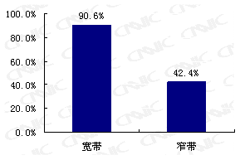
图 24 宽带窄带在网民中的普及率

42.4%的网民使用过窄带接入，这里的窄带接入已经不同于互联网初期的拨号方式，而更多的是移动互联网的无线接入。下图是只使用窄带接入的用户的上网设备，从图中可以看出：手机是此群体最常使用的上网设备。
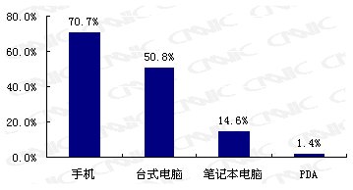
图 25 仅使用窄带接入的网民使用的上网设备

由于宽带窄带之间存在复用，实际上只使用窄带接入的网民只占总体网民的9.4%，另外有33%的网民是宽带和窄带的复用群体。

第五章 网民网络应用

一、主要网络应用使用行为
我们把互联网的各种应用大致分为如下几类：网络媒体、互联网信息检索、网络通讯、网络社区、网络娱乐、电子商务、网络金融等应用。
总体而言，搜索引擎、即时通信、网络音乐、网络视频等一些主流网络应用的网民占有率有所下降，这主要和网民规模增速快有关系：新增网民往往从某一种或少数几种应用开始进入网络世界，较少使用其他网络应用，而新增网民的入门应用并不是很集中，老网民向其他应用的扩散如果跟不上网民的增长速度，就会导致网络应用的使用率下降。

（一）网络媒体
2008年网络媒体的使用率较2007年提升了近5个百分点，达到78.5%，用户群体增长7900万，达到23400万人。

表 9 2007-2008年网络新闻用户对比
 | 2007年底 |  | 2008年底 |  | 变化
 | 使用率 | 网民规模  （万人） | 使用率 | 网民规模  （万人） | 增长量  （万人） | 增长率
网络新闻 | 73.6% | 15,500 | 78.5% | 23,400 | 7,900 | 51.0%

互动性是网络新闻最重要的特点之一，它将传统媒体与受众的传播关系转变为双向或多向互动的传播关系。另一方面，网络新闻在表现形式上实现了多媒体整合运作，表现力与感染力更为突出。
对重大事件，例如奥运会的报道，使网络媒体站到了主流媒体行列。
（二）信息检索
搜索引擎是网民在互联网中获取所需信息的基础应用，目前搜索引擎的使用率为68.0%，在各互联网应用中位列第四。2008年全年搜索引擎用户增长了5100万人，年增长率达到33.6%。由于互联网整体网民规模快速增长，新增网民中低学历网民比重增大，而该部分网民的搜索引擎的使用率较低，导致搜索引擎的整体使用率下降。

表 10 2007-2008年信息检索类应用用户对比
 | 2007年底 |  | 2008年底 |  | 变化
 | 使用率 | 网民规模  （万人） | 使用率 | 网民规模  （万人） | 增长量  （万人） | 增长率
搜索引擎 | 72.4% | 15,200 | 68.0% | 20,300 | 5,100 | 33.6%
网络求职 | 10.4% | 2,200 | 18.6% | 5,500 | 3,300 | 150.0%

搜索引擎的使用存在明显的城乡、年龄、学历、收入差异：城镇网民搜索引擎使用率明显高于农村；20-40岁网民搜索引擎使用率明显高于其他人群；学历越高，搜索引擎使用率越高；收入越高，搜索引擎使用率越高。搜索引擎应用人群的特点决定了它在互联网领域的高商业价值。

（三）网络通讯
1. 电子邮件
2008年电子邮件使用率为56.8%，与2007年保持稳定。研究发现：网民学历越高，电子邮件使用率越高；职业分类中的办公室员、管理者、大学生等电子邮件的使用率明显高于其他人群。随着互联网的进一步普及，网民的学历结构会继续向低学历人群倾斜，而随着互联网向办公场所的进一步普及，会有越来越多的职业人群使用电子邮件。将以上两种因素结合考虑，未来电子邮件的使用人群会继续增长，这种增长在职业人群中会尤其明显，但是由于低学历人群不断涌入互联网用户大军，未来电子邮件使用率有走低的趋势。

表 11 2007-2008年网络通讯类应用用户对比
 | 2007年底 |  | 2008年底 |  | 变化
 | 使用率 | 网民规模  （万人） | 使用率 | 网民规模  （万人） | 增长量  （万人） | 增长率
电子邮件 | 56.5% | 11,900 | 56.8% | 16,900 | 5,000 | 42.0%
即时通信 | 81.4% | 17,100 | 75.3% | 22,400 | 5,300 | 31.0%

2. 即时通信
即时通信承载的功能日益丰富，一方面正在成为社会化网络的连接点，另一方面，其平台性也使其逐渐成为电子邮件、博客、网络游戏和搜索等多种网络应用重要入口。
2008年底即时通信应用的使用率75.3%，比起2007年年底，用户群规模增长了5300万，但使用率降低了6.1%。从年龄分析看，40岁及以上人群即时通信用户所占比重略高于2007年，主要的用户增量体现在40岁及以上的老网民中，而40岁以下的即时通信用户使用率均出现了下降。

（四）网络社区
1. 交友网站
2008年交友网站较2007年有较大规模的增长，目前使用率达到19.3%。婚恋交友网站通过与电视等传统媒体的合作等方式，提高了对用户的影响力，网民对专业婚恋交友网站的认同程度也在提高，用户规模在持续成长。校园和职场网络交友形式，在2008年发展非常迅速，凭借已有的用户规模基础，吸引了更多的新用户加入。丰富的应用种类（如网页游戏）和使用手段（如手机交友），为交友网站的用户增长起到了更大的推动作用。

表 12 2007-2008年网络社区类应用用户对比
 | 2007年底 |  | 2008年底 |  | 变化
 | 使用率 | 网民规模  （万人） | 使用率 | 网民规模  （万人） | 增长量  （万人） | 增长率
拥有博客 | - | - | 54.3% | 16,200 | - | -
更新博客 | 23.5% | 4,900 | 35.2% | 10,500 | 5,600 | 114.3%
论坛/BBS | - | - | 30.7% | 9,100 | - | -
交友网站 | - | - | 19.3% | 5,800 | - | -

2. 博客
2008年博客用户规模持续快速发展，截至2008年12月底，在中国2.98亿网民中，拥有博客的网民比例达到54.3%，用户规模为1.62亿人。在用户规模增长的同时，中国博客的活跃度有所提高，半年内更新过博客的比重较2007年底提高了11.7%。博客数量的增长带来了用户聚集的规模效应。博客频道在各类型网站中成为标准配置，其中SNS元素的加入对博客用户的增长起到了推动作用。博客的影响力进一步加强。

（五）网络娱乐
1. 网络游戏
2008年网络游戏用户规模继续保持增长的态势，用户使用比例从2007年的59.3%升至2008年的62.8%，这主要受益于网络游戏产品内容以及形式的丰富：一方面，网络游戏产品内容的多样化加大了其向高低两个年龄段用户的扩张力度；另一方面，网页游戏作为新兴的游戏形式在2008年得到了迅速的发展，其无需下载客户端、操作方便等特性使工作时间玩游戏成为可能性，而SNS网站加入了网页游戏因素，又进一步加大了网络游戏的传播范围。

表 13 2007-2008年网络娱乐类应用用户对比
 | 2007年底 |  | 2008年底 |  | 变化
 | 使用率 | 网民规模  （万人） | 使用率 | 网民规模  （万人） | 增长量  （万人） | 增长率
网络游戏 | 59.3% | 12,500 | 62.8% | 18,700 | 6,200 | 49.6%
网络音乐 | 86.6% | 18,200 | 83.7% | 24,900 | 6,700 | 36.8%
网络视频 | 76.9% | 16,100 | 67.7% | 20,200 | 4,100 | 25.5%

2. 网络音乐
网络音乐仍然是中国网民的第一大应用服务，虽然使用网民比例从2007年的86.6%下降至2008年的83.7%，但用户数量仍然增长了6700万人。网络音乐的高普及率源自于其大众化的内容以及使用的便捷性，用户进入门槛较低，而这些特性也促使其成为推动互联网普及的主要推动力之一。
3. 网络视频
网络视频用户只有轻度增长，相比2007年底净增4000多万用户，达到2.02亿。网络视频的用户主要集中在30岁以下的年轻人群。
（六）电子商务
电子商务是与网民生活密切相关的重要网络应用。过去一年中，网络购物市场的增长趋势明显。目前的网络购物用户人数已经达到7400万人，年增长率达到60%。比较国外的发展状况，韩国网民的网络购物比例为60.6%，美国为71%。均高于中国网络购物的使用率。

表 14 2007-2008年电子商务类应用用户对比
 | 2007年底 |  | 2008年底 |  | 变化
 | 使用率 | 网民规模  （万人） | 使用率 | 网民规模  （万人） | 增长量  （万人） | 增长率
网络购物 | 22.1% | 4,600 | 24.8% | 7,400 | 2,800 | 60.9%
网络售物 | - | - | 3.7% | 1,100 | - | -
网上支付 | 15.8% | 3,300 | 17.6% | 5,200 | 1,900 | 57.6%
旅行预订 | - | - | 5.6% | 1,700 | - | -

除网络购物外，网络售物和旅行预订也已经初具规模，网络售物网民数已经达到1100万人，通过网络进行旅行预订的网民数达到1700万人。需要指出的是，这里的网络售物不仅包括网络开店，也包括在网上出售二手物品。
与网络购物密切关联的网络支付发展十分迅速，目前使用的网民规模已经达到5200万人，年增长率达到57.6%。有力地推动了网络购物的发展。

（七）网络金融
1. 网上银行
网上银行在2008年增长缓慢，目前使用率为19.3%。网上银行的主要用户是大学生与白领。在校大学生基本在入学之际，就已经办理相应的银行帐户，方便学校的管理以及学生与家长之间的财务管理。大学生和白领人群等高教育水平人群，有着较高的互联网操作技能，对网上银行有着很强的使用需求，但对目前网上银行业务的安全性不够信任，影响了用户使用比例的上升。

表 15 2007-2008年网络金融用户对比
 | 2007年底 |  | 2008年底 |  | 变化
 | 使用率 | 网民规模  （万人） | 使用率 | 网民规模  （万人） | 增长量  （万人） | 增长率
网上银行 | 19.2% | 4,000 | 19.3% | 5,800 | 1,800 | 45.0%
网络炒股 | 18.2% | 3,800 | 11.4% | 3,400 | -400 | -10.5%

2. 网络炒股
网络炒股的主要用户群体是企业职工、专业技术人员和一部分大学生。网络炒股行为与股市的变化有直接的关系，受中国股市/基金市场的影响，中国网络炒股应用比例出现下降趋势，2008年网民的使用率只有11.4%，用户规模也下降了400万。
（八）网上教育
2008年网上教育的使用率为16.5%，基本与2007年持平。网上教育主要应用人群是中小学生和普通在职人员。

表 16 2007-2008年网上教育用户对比
 | 2007年底 |  | 2008年底 |  | 变化
 | 使用率 | 网民规模  （万人） | 使用率 | 网民规模  （万人） | 增长量  （万人） | 增长率
网上教育 | 16.6% | 3,500 | 16.5% | 4,900 | 1,400 | 40.0%

校校通工程促进了中国的中小学学校互通与上网平台的建设，且近年来中小学生的课堂教育已不能满足家长们对孩子的期望，各种网上的补习班和课程都开始成为中小学生的学习内容。而随着就业压力的增大，已工作的普通在职人员更加注重专业能力的培养，英语、会计等网上教育课程，由于更容易分配时间，成本相对低廉，得到了在职人员的推崇。未来几年网上教育将会有较好的发展空间。

二、重点人群网络应用行为

（一）几个重点人群说明
本节着重分析几个重点群体（中小学生、大学生、办公室职员、农村外出务工人员）的互联网应用行为，这几个群体占据了网民总体的74%，他们各自的群体规模如下图：

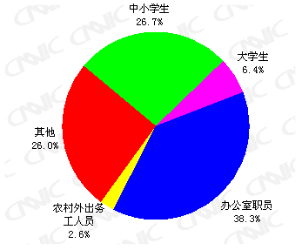
图 26 重点分析的几个群体的规模

（二）重点群体中互联网应用普及率

表 17 各互联网应用在重点群体中的普及率
 |  | 中小学生 | 大学生 | 办公室职员 | 农村外出务工人员 | 总体
网络媒体 | 网络新闻 | 68.1% | 89.9% | 83.1% | 73.4% | 78.5%
信息检索 | 搜索引擎 | 63.5% | 84.4% | 71.9% | 56.6% | 68.0%
信息检索 | 网络招聘 | 8.9% | 29.5% | 23.0% | 23.7% | 18.6%
网络通讯 | 电子邮件 | 52.2% | 81.4% | 60.4% | 38.9% | 56.8%
网络通讯 | 即时通信 | 77.5% | 91.1% | 75.0% | 66.5% | 75.3%
网络社区 | 拥有博客 | 64.0% | 81.4% | 50.9% | 43.1% | 54.3%
网络社区 | 论坛/BBS | 24.1% | 55.5% | 34.6% | 17.2% | 30.7%
网络社区 | 交友网站 | 16.8% | 26.0% | 20.2% | 18.2% | 19.3%
网络娱乐 | 网络音乐 | 86.9% | 94.0% | 83.4% | 78.2% | 83.7%
网络娱乐 | 网络视频 | 67.4% | 84.4% | 68.1% | 57.3% | 67.7%
网络娱乐 | 网络游戏 | 69.7% | 64.2% | 60.6% | 55.5% | 62.8%
电子商务 | 网络购物 | 16.2% | 38.8% | 29.4% | 11.7% | 24.8%
电子商务 | 网上卖东西 | 2.1% | 5.2% | 4.4% | 0.8% | 3.7%
电子商务 | 网上支付 | 9.6% | 30.5% | 22.4% | 7.9% | 17.6%
电子商务 | 旅行预订 | 2.0% | 6.8% | 6.8% | 2.5% | 5.6%
其他 | 网上银行 | 7.7% | 29.9% | 25.5% | 7.4% | 19.3%
其他 | 网络炒股 | 4.7% | 4.7% | 15.5% | 4.1% | 11.4%
其他 | 网上教育 | 16.2% | 25.6% | 17.3% | 7.8% | 16.5%

- 中小学生
中小学生对互联网的应用深度不高，仅有的几个渗透率超过总体的应用是即时通信、博客、网络音乐、网络视频，这四种应用基本上可以定位在娱乐和社交两个领域，与这个年龄段好玩、好奇的心理需求基本一致。网上教育与总体水平基本一致，他们除了接受学校的教育之外，通过互联网进行相关课程辅导是他们在互联网上的一个重要应用。
- 大学生
大学生是各重点群体中最为活跃的一个，在测量的18种应用中，除了网络炒股之外，其他的应用全部高于总体普及率。时间上的闲暇、年轻人的好奇与好动的心理，以及互联网的无限可能是他们乐此不疲的重要动力。博客、论坛是他们极为活跃的领域，博客在大学生用户中半年更新率达到80.3%。
- 办公室职员
办公室职员的活跃程度仅次于大学生，他们除了在网络炒股上的渗透率高于大学生之外，其他应用上的渗透率均低于大学生。
- 农村外出务工人员
农村外出务工人员是几个重点群体中最不活跃的一个群体，他们所有应用上的渗透率都低于总体水平，特别是在电子商务和网络金融类应用上，差距更大。

（三）重点群体在互联网上的活跃性
对重点群体的网络应用数量和互联网时间花费的分析发现两个很有意思的“换位”：大学生使用的互联网应用数最多，但是花在互联网上的时间却低于办公室职员，只能屈居第二；农村外出务工人员虽然上网行为最为单一，但是花在互联网上的时间却多于中小学生。
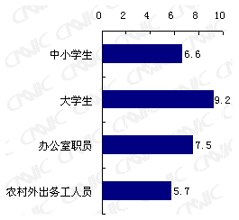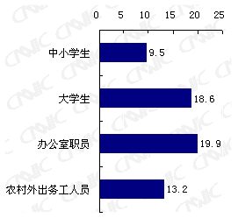
图 27 重点群体使用的网络应用数（个） 图 28 重点群体平均每周上网时间（小时）

网民的这种活跃性规律可能与如下因素有关：大学生较为活跃、好奇心强，会尝试各种应用，但是受学业限制，主要的时间还要放在课堂上，所以使用的网络应用多而上网时间却少于办公室职员；而办公室职员中很多人在工作时间内能够接触到互联网，甚至上网是他们必须的工作条件之一，但是他们的网上行为已经较为成熟，基本会固定在几个常用的应用上。
中小学生则还处在家长和老师的监护之下，不能随心所欲的长时间在网上冲浪，但是好奇心会是他们尝试一些互联网应用；而农村外出务工人员的闲暇时间基本不受他人制约，因而他们能够花费相对较多的时间在互联网上。
当然，闲暇时间的量以及工作（学习）的性质决定了中小学生的上网时间和网络应用数量不可能超过大学生，农村外出务工人员的上网时间和网络应用数量不可能超过办公室职员。

三、网民网络应用行为分群
物以类聚、人以群分。人们的行为是对人进行分群的最为有效的方式之一。而网民的网络应用行为则是对网民进行分群的有效方式。通过网络应用对网民进行群体细分研究，能够为互联网治理、网络营销、电子商务等工作提供更为精准的人群定位。
本次调查共测量了18种网络应用，经过反复测试，网络新闻、网络音乐、网络视频分群效果不明显；在线教育、网络招聘对分群结果干扰较大；网络购物、网络银行、在线支付共线性较强，分群分析中只选择网络购物作为统计变量；这样我们就获得了11个分群变量（见下表）。根据这11个分群变量，我们将网民中国网民分为7大群，群体规模和群体命名如下：
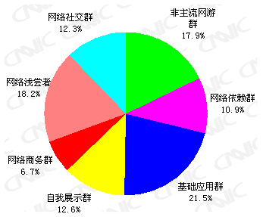
图 29 中国网民分群群体命名和群体规模

群体特征指数指：分析的目标群体在测量的应用上的表现强度，总体的平均水平为100，如果某一群体在一个应用上的群体特征指数大于100，表明该群体在这一应用上具有较为明显的特征。群体特征指数的计算公式如下：
群体特征指数=某一应用在该群体中的使用比例÷该应用在总体中的使用比例×100
七大群体的命名就是根据群体特征指数定义的。

表 18 七大群体特征指数
 | 非主流网游群 | 网络依赖群 | 基础应用群 | 自我展示群 | 网络商务群 | 网络浅尝者 | 网络社交群 | 总体平均水平
搜索引擎 | 66 | 136 | 134 | 44 | 114 | 87 | 127 | 100
电子邮件 | 36 | 164 | 143 | 34 | 136 | 72 | 151 | 100
即时通信 | 68 | 126 | 130 | 79 | 115 | 75 | 123 | 100
拥有博客 | 0 | 144 | 166 | 184 | 106 | 1 | 149 | 100
访问论坛/BBS | 32 | 326 | 80 | 29 | 1 | 38 | 253 | 100
交友网站 | 50 | 167 | 56 | 63 | 124 | 34 | 313 | 100
网络游戏 | 159 | 114 | 107 | 113 | 106 | 0 | 121 | 100
网络购物 | 28 | 352 | 61 | 36 | 319 | 53 | 64 | 100
网上卖东西 | 21 | 467 | 42 | 38 | 249 | 26 | 89 | 100
网络炒股 | 67 | 237 | 60 | 33 | 256 | 77 | 114 | 100
网上旅行预订 | 43 | 331 | 57 | 40 | 239 | 42 | 131 | 100

为更深入分析各个群体，需要测算出他们的网络应用的使用数量，和在互联网上的时间花费。

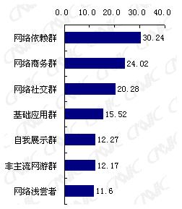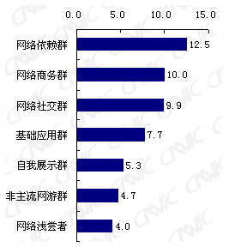
图 30 各群体平均每周在网上花费的时间（小时） 图 31 各群体使用的网络应用数量（个）

中国网民平均每周上网时长为16.6小时，在测量的18个应用中，平均使用的应用数量为7.1个，将以上两图结合分析，可以清晰地将网民分群根据应用程度区分为三类：
重度用户：包括网络依赖群、网络商务群、网络社交群。重度用户无论在使用的网络应用数量还是在上网时长上都远高于网民总体的平均水平。
中度用户：基础应用群。中度用户的网络应用数量和上网时长与总体水平接近。从使用的网络应用判断，他们可能是轻度用户向重度用户的过度群体。
轻度用户：自我展示群、非主流网游群、网络浅尝者，他们在上网时间和应用数量上都远低于平均水平，同时他们也是网龄最小的用户。

结合群体特征指数和各个群体时间花费和应用数量，我们对各个群体进行详细分析如下：
1. 重度用户
网络依赖群：此群体占网民总规模的近11%，他们在各种网络应用上的群体特征值都高于总体平均水平，他们使用的网络应用最多，每周上网时间也最长。他们是互联网的最忠实的用户。
网络商务群：此群体占网民总体的6.7%，是网民中最小的一个群体。此群体与网络依赖群比较接近，但是在上网时长、网络应用数量上都远低于网络依赖群，在应用上的一个重大区别在于此群体几乎不访问论坛。同时他们在电子商务、在线炒股、旅行预订等应用上的特征明显强于搜索引擎、即时通信、电子邮件等基础应用。
网络社交群：此群体占网民总体的12.3%。他们在具有社交特征的应用上的比例明显高于其他群体， 他们在即时通信、博客、论坛/BBS、交友网站等社区类网络应用上的渗透率明显偏高。
2. 中度用户
基础应用群：此群体在网民总体中所占比重达到21.5%，是最大的一个群体。此群体在搜索引擎、电子邮件、即时通信等互联网基础应用上的比例远高于总体水平，而在其他应用上的使用率却明显偏低。
3. 轻度用户
自我展示群：此群体占总体的12.6%。此群体中的用户100%拥有博客，而在其他应用上他们的使用率明显低于总体。此群体平均使用5.3个应用，每周上网12.27个小时。
非主流网游群：此群体中的网民100%玩网络游戏，他们占总网民规模的近18%，此群体除了游戏之外，在其他应用上的指数都低于总体。
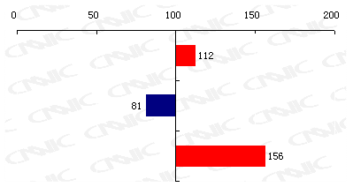
15岁以下
15—34岁
35岁及以上他
图 32 非主流网游群

此群体在年龄上与网游用户总体相比，表现出明显的非主流特征。此群体的年龄特征指数显示，在年龄上更偏向于两端；在网络行为上，他们的网络行为较为单一，平均使用的网络应用数量只有4.7个；在上网时间花费上，他们平均每周上网大约12个小时，低于整体网民在互联网上的时间花费，更低于一般网游用户在互联网上的时间花费。但是，结合他们网络应用少的特点，可以初步判断，他们在互联网上的时间绝大部分被花在了网络游戏上面。
网络浅尝者：此群体占总体的18.2%，是规模仅次于基础应用群的一个群体。此群体在各个应用上的群体特征都不突出，他们上网时间最少，使用的网络应用数量最少，同时他们也是网龄最短的群体，但是他们却是平均年龄最大的群体，平均年龄达到32岁。此群体显示了互联网向高年龄群体的扩张。

第六章 网民网络生活形态研究

一、总体分析
价值观念、生活态度是影响人们行为的重要因素，同时人们的行为也塑造着他们的价值观念与生活态度，特别是一些新兴事物，由于人们对它们的认识不足，在与它们的接触中逐渐了解与把握它们，而在这一过程中，人们的价值观念和生活态度也往往会潜移默化的被这些新兴事物所改变。互联网作为一种互动媒体、信息渠道、生活平台，其对人们价值观念的影响尤其值得研究。
本次调查中，研究人员采用里克特量表法测量了网民在6种与互联网相关的价值观念上的表现。总体得分如下表。
表 19 网民对生活形态语句的总体认同度
分类 | 语句 | 认同度
生活助手 | 离了互联网，我无法工作学习 | 39.0%
生活助手 | 没有互联网，我的娱乐生活会很单调 | 59.1%
生活助手 | 网上办事减少了我很多亲临实地的麻烦 | 69.3%
信息渠道 | 重大新闻我一般都首先从互联网上看到 | 61.8%
信息渠道 | 遇到问题时，我首先会去网上找答案 | 64.6%
交往工具 | 通过互联网我认识了很多新朋友 | 65.4%
交往工具 | 互联网加强了我与朋友的联系 | 82.5%
社会隔离 | 互联网时代，我感觉更孤单 | 19.9%
社会隔离 | 互联网减少了我与家人相处的时间 | 29.0%
网络信任与安全 | 我在互联网上填写注册信息是真实的 | 47.5%
网络信任与安全 | 在网上进行交易是安全的 | 27.6%
社会参与 | 互联网是我发表意见的主要渠道 | 41.9%
社会参与 | 上网以后，我比以前更加关注社会事件 | 76.9%
总体而言，网民对互联网作为信息渠道和交往工具的认可度较高，互联网作为生活助手的价值也逐渐显现；但是对互联网的信任度与安全感较低，这可能是中国网络经济规模较小的一个主要原因；随着互联网对人们生活日益浸入，互联网给人们带来距离感（这里称为“社会隔离”）也逐渐产生。

二、不同应用群体网民在生活形态上的对比
不同的网络应用群体，在测量的生活形态语句上也表现出了各自不同的认同度：
网络社交群更加认可网络作为交往工具的价值；自我展示群对社会隔离、通过互联网发表意见等的认可度较高；网络依赖群与网络商务群体对互联网的信任与安全性认可度较高，这两个群体在电子商务上应用行为突出；网络依赖群在生活助手、信息渠道等上面的认可程度也很高。
表 20 不同网络应用群体的生活形态语句的认同度
分类 |  | 网络依赖群 | 网络商务群 | 网络社交群 | 基础应用群 | 自我展示群 | 非主流网游群 | 网络浅尝者
生活  助手 | 离了互联网，我无法工作学习 | 51.6% | 42.8% | 42.9% | 38.4% | 39.6% | 31.8% | 34.4%
生活  助手 | 没有互联网，我的娱乐生活会很单调 | 69.6% | 68.4% | 64.4% | 61.9% | 57.0% | 52.6% | 49.8%
生活  助手 | 网上办事减少了很多亲临实地的麻烦 | 82.8% | 77.6% | 76.6% | 68.9% | 63.3% | 64.3% | 62.5%
信息  渠道 | 重大新闻我一般首先从互联网上看到 | 76.5% | 68.1% | 69.0% | 58.5% | 58.5% | 56.3% | 57.7%
信息  渠道 | 遇到问题时，我首先会去网上找答案 | 79.6% | 76.8% | 68.8% | 61.0% | 59.7% | 58.7% | 62.1%
交往  工具 | 通过互联网我认识了很多新朋友 | 63.1% | 60.5% | 73.3% | 70.7% | 71.5% | 62.6% | 55.6%
交往  工具 | 互联网加强了我与朋友的联系 | 88.3% | 84.8% | 88.5% | 87.3% | 83.8% | 75.8% | 73.7%
社会  隔离 | 互联网时代，我感觉更孤单 | 20.6% | 19.6% | 20.7% | 17.8% | 23.0% | 19.4% | 20.4%
社会  隔离 | 互联网减少了我与家人相处的时间 | 32.5% | 29.3% | 28.4% | 26.6% | 30.2% | 29.4% | 29.4%
信任  与安全 | 我在互联网上填写注册信息是真实的 | 60.4% | 55.1% | 54.0% | 46.3% | 43.0% | 42.4% | 42.0%
信任  与安全 | 在网上进行交易是安全的 | 53.5% | 47.6% | 29.4% | 22.0% | 23.6% | 20.6% | 20.2%
社会  参与 | 互联网是我发表意见的主要渠道 | 45.5% | 42.8% | 45.2% | 38.7% | 44.3% | 39.9% | 41.4%
社会  参与 | 上网以后，我比以前更加关注社会事件 | 77.2% | 76.4% | 80.6% | 76.4% | 77.0% | 77.2% | 74.9%

三、 不同应用深度网民在生活形态上的对比
互联网的应用深度可以从不同的角度测量，比如上网时间花费、网络应用的使用数量、网龄、上网频率等。这里我们主要根据上网时间和网络应用的数量进行分析。总体而言，各个生活形态方面，都表现出随着互联网应用程度的加深，认可度逐渐提高的趋势。“信任与安全”、“社会隔离”这两个生活形态是社会广泛关注的，下面特别介绍这两类生活形态在不同应用程度的网民中被认知的情况。
我们在前面的总体分析中已经指出，网民对“信任与安全”认可度都不高，但是随着网民对互联网的使用程度加深，对互联网的信任程度与安全感有所提高。这主要是因为网民对互联网使用越来越熟练，对互联网上的陷阱与隐患的识别与防范能力也越来越强。熟练网民能够有效防范互联网上的风险与不安全因素，因而他们对互联网的信任度与安全感的认同度就比较高。轻度网民因为对网上的陷阱缺少识别与防范的能力，在一些网络负面案例宣传的影响下，对网络安全度认知也就偏低了。
社会隔离：随着网络应用程度的加深，网民对互联网可能产生社会隔离的担心也在不断增长。以电视为例，从上世纪80年代以来电视走入了大多数中国人的生活，对电视的沉迷造成了很多社会的负面效应，例如家庭关系的疏离、时间管理的下降、娱乐化因素过高等，这些负面效应曾促使一些社会学专家发出“关掉电视”的呼吁。随着互联网应用广度和深度的加大，网络沉迷情况的不断出现，互联网极有可能成为电视之后下一个困扰人类的异化物。
表 21 不同上网时长网民对生活形态语句的认同度
 |  | 2小时以下 | 2-5小时 | 5-10小时 | 10-20小时 | 20-40小时 | 40小时及以上
社会  隔离 | 互联网时代，我感觉更孤单 | 17.3% | 19.6% | 19.0% | 20.2% | 21.5% | 20.8%
社会  隔离 | 互联网减少了我与家人相处的时间 | 27.3% | 24.3% | 27.9% | 29.3% | 35.1% | 33.9%
信任  与安全 | 我在互联网上填写注册信息是真实的 | 41.0% | 43.9% | 47.0% | 48.6% | 52.6% | 55.0%
信任  与安全 | 在网上进行交易是安全的 | 22.2% | 23.1% | 26.8% | 29.0% | 33.8% | 36.1%

表 22 不同应用数量网民对生活形态语句的认同度
 |  | 3个及以下 | 4-6个 | 7-9个 | 10-12个 | 12个以上
社会  隔离 | 互联网时代，我感觉更孤单 | 24.3% | 19.2% | 19.0% | 19.1% | 22.4%
社会  隔离 | 互联网减少了我与家人相处的时间 | 30.4% | 27.5% | 28.2% | 30.3% | 35.5%
信任  与安全 | 我在互联网上填写注册信息是真实的 | 40.5% | 42.2% | 48.2% | 56.9% | 59.2%
信任  与安全 | 在网上进行交易是安全的 | 16.9% | 21.2% | 25.0% | 42.3% | 55.5%

附录1

香港互联网使用现状调查报告

（2009年1月）


香港城市大学·媒体与传播系·网络挖掘实验室
http://newmedia.cityu.edu.hk/hkip
http://weblab.com.cityu.edu.hk
第一部分 相关说明

1、网民：本调查是“香港互联网研究计划“（HKIP）的第九次年度调查。与以往各次报告有所不同，本报告分析的目标总体为18-74岁的香港常住居民并说中文者（包括广东话、普通话及其它方言），并采用了“全球互联网研究计划”（WIP）对网民的定义（即根据被调查者对“你现在是否使用互联网？”问题的回答而确定是否为网民）。本报告中的所有内容将沿用此定义，以便与本研究计划从2000～2007年间八次调查中按WIP定义的结果作比较。敬请读者引用时予以注明。

2、上网计算机：指家庭内连入互联网络的桌面电脑和手提电脑，但不计入可以上网的掌上电脑或带PDA功能的手机电话。

3、经费来源：本调查由香港城市大学传播研究中心和香港研究资助局CERG项目(CityU 1456/06H)资助、祝建华教授负责。本报告内容，并不代表香港城市大学或香港研究资助局。本次调查统计数据截止日期为 2008 年12 月31日。
4、版权声明：本调查报告版权归香港城市大学传播研究中心所有。如引用或转载，请注明来源。如对该报告有超过1/4篇幅的引用，请事先与祝建华教授联系。
第二部分 调查结果
一、香港互联网网络发展的宏观状况
- 家庭上网计算机数：
表1家庭上网计算机数
家庭总数 | 上网计算机总数 | 拨号上网家庭数 | 宽带上网家庭数
229.8万 | 191万 | 4万 | 187万
占家庭总数的比例 | 83% | 2% | 81%
占上网家庭的比例 | 100% | 2% | 98%

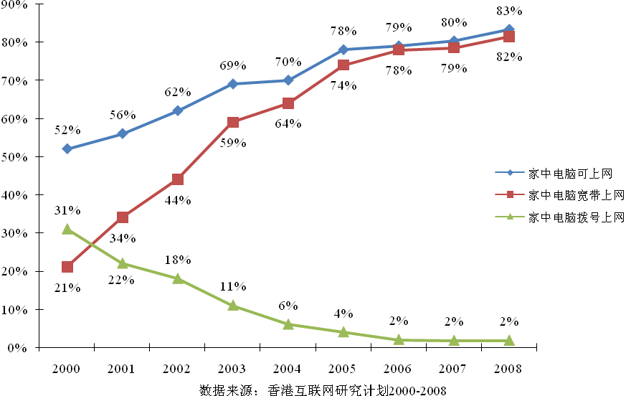
图1 香港居民家庭上网情况
注：宽带上网包括DSL、ADSL和Cable Modem方式，但不包括ISDN（计入拨号上网）和手机上网。
香港的互联网家庭（即家中有可上网的电脑）比例继续呈稳定而缓慢的上升趋势，从2007年的80%增长到2008年的83%。其增长是由宽带上网家庭数量的增加而带来的，宽带上网家庭在互联网家庭中的比例从2007年的79%增加到2008年的82%。拨号上网的家庭所占比例保持不变，维持在2%左右。
- 网民人数
在年龄为18～74岁之间的531万香港常住居民中，有365万为网民（即占对应总体中的68.7%），如考虑到抽样误差，实际网民人数可能在356万至374万之间。
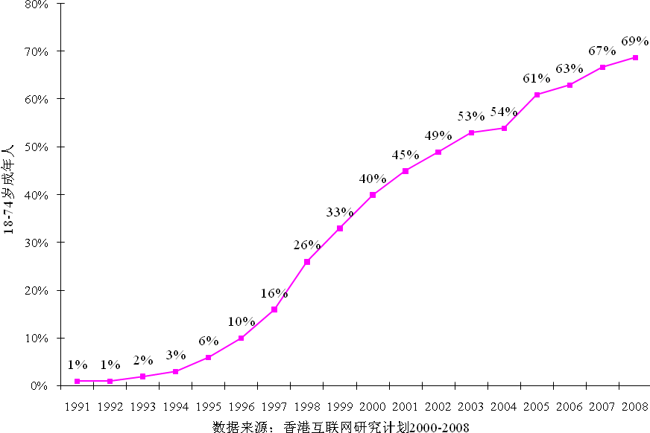
图2香港网民逐年增长趋势

二、网民行为意识调查结果

（一）网民个人信息
1．网民的性别：网民中男性占52.5%，女性占47.5%。表2和图3显示了从2000年到2008年（实际调查为2008年12月）之间的男女网民变化趋势：
表2 网民的性别分布
 | 2000.12 | 2001.12 | 2002.12 | 2003.12 | 2004.12 | 2005.12 | 2006.12 | 2007.12 | 2008.12
网民构成
男性 | 53% | 54% | 55% | 53% | 50% | 51% | 52% | 52% | 50%
女性 | 47% | 46% | 45% | 47% | 50% | 49% | 48% | 48% | 50%
网民普及率
男性 | 44% | 50% | 53% | 54% | 57% | 66% | 69% | 74% | 73%
女性 | 38% | 39% | 42% | 43% | 51% | 57% | 57% | 61% | 65%
注：“网民构成”中的男性% =男性网民人数/所有网民人数为分母；女性%=女性网民人数/所有网民人数。“网民普及率”中的男性%=男性网民人数/所有男性人数；女性%=女性网民人数/所有女性人数。以下各图表中的“网民构成”和“网民普及率”，也分布采用相同的分母计算得出。

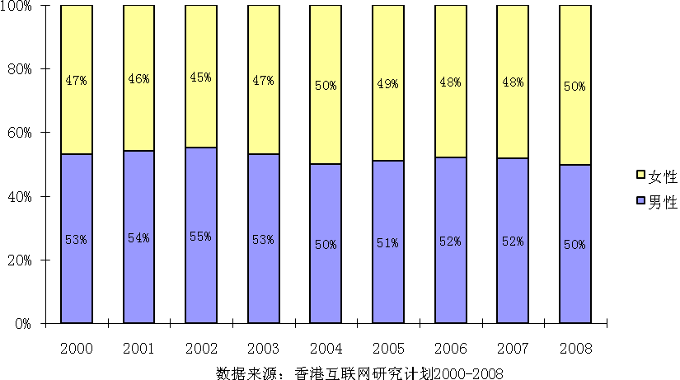
图3 网民的性别分布
从普及率的角度来看，香港男性人口中的73.2%为网民，而女性人口中的64.9%为网民。男女性中的网民普及率之间有8% 的差别，比2006年和2007年的差别有所缩小，如图4所示。这九年期间，女性网民的增长率（平均每年为6.9%）略高于男性网民的增长率（6.6%）。
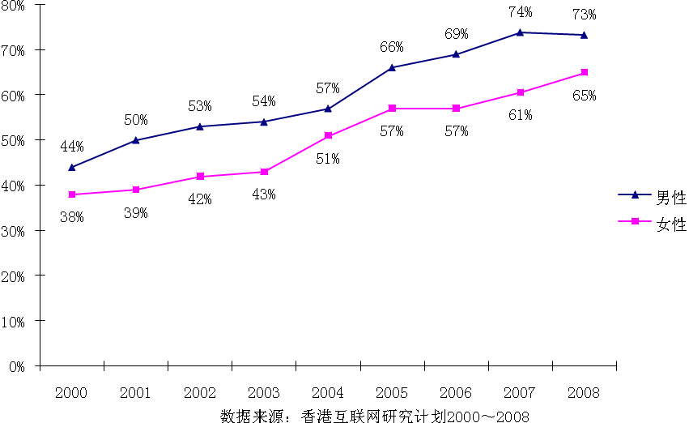
图4 不同性别的网民普及率
2．网民的年龄分布，如表3第一行：
表3 2008年网民年龄分布
 | 18～24岁 | 25～30岁 | 31～35岁 | 36～40岁 | 41～50岁 | 51～60岁 | 61～74岁
网民构成 | 15% | 14% | 13% | 14% | 27% | 14% | 4%
网民普及率 | 99% | 96% | 89% | 87% | 75% | 48% | 17%

按网民中各种年龄对构成来看，如图5所示，中年人（即31-50岁）一直是香港网民的主要组成部分（2008年为54%），高于青年人（18-30岁）所占的比重（2008年为29%）和老年人（51-74岁）所占的比重（2008年为17%）。
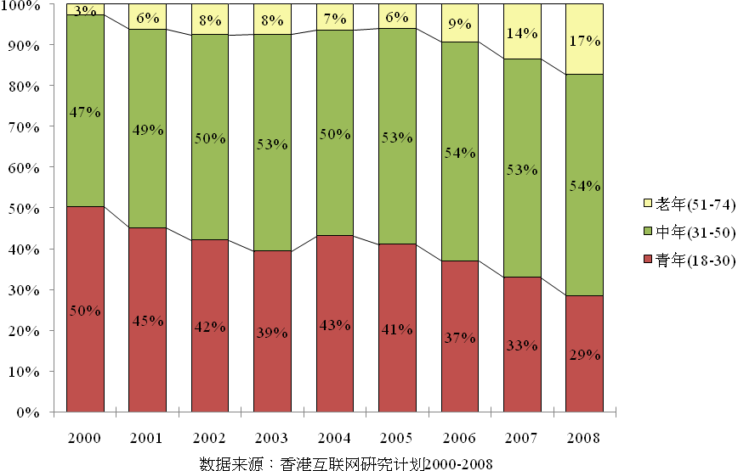
图5 网民的年龄构成

从各年龄组的网民普及率来看，如图6所示，青年人（18-30岁）中的网民普及率一直领先于其他年龄段，而且已经趋于饱和的状态（98%）。中年人（31-50岁）的普及率继续有所增长（从2007年的78%增加到81%），而老年人（51- 74岁）的普及率相对增长更快（从2007年31%增长到2008年的35%），以致各年龄之间的数码沟呈现出逐年缩小的趋势。
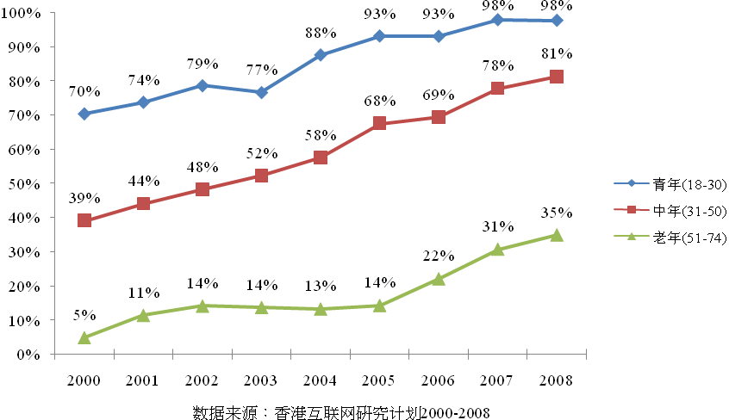
图6不同年龄组的网民普及率
3．网民的婚姻状况：在18～74岁的网民中，未婚（包括离婚和丧偶）占41% 而已婚占59%，与往年类似。
表4 网民婚姻状况分布
 | 2000.12 | 2001.12 | 2002.12 | 2003.12 | 2004.12 | 2005.12 | 2006.12 | 2007.12 | 2008.12
网民构成
已婚 | 49% | 53% | 52% | 52% | 51% | 53% | 56% | 54% | 59%
未婚 | 51% | 47% | 48% | 48% | 49% | 47% | 44% | 46% | 41%
网民普及率
已婚 | 30% | 36% | 36% | 37% | 42% | 50% | 52% | 57% | 61%
未婚 | 65% | 61% | 64% | 67% | 74% | 86% | 86% | 86% | 85%

如图7所示，2008年香港网民中已婚的比例比2007年增加了5%，未婚的则相应地减少了5%。
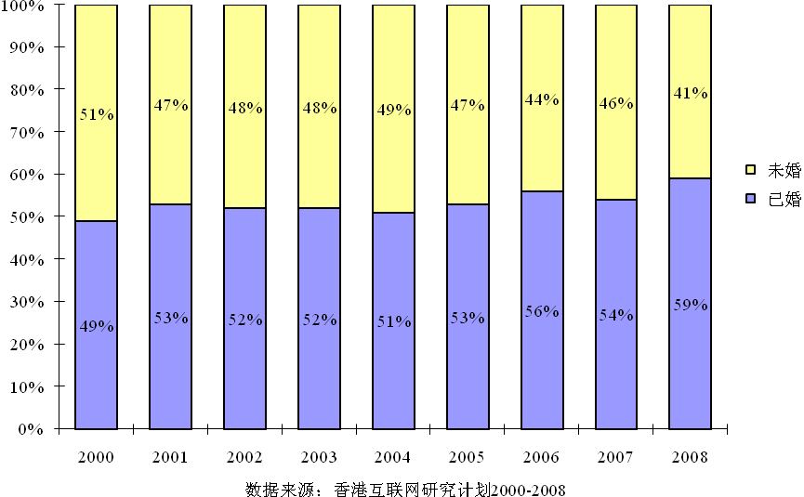
图7 成年网民的婚姻状况分布

从普及率的角度来看，未婚（包括离婚和丧偶）人口中的网民普及率在最近四年中一直保持在85%左右，而已婚人口中的网民普及率则在不断增加，从2005年的50% 增加到2006年的52% 、2007年的57%和2008年的61%，从而使得未婚与已婚者之间在普及率上的差别从2005年的36% 降低到2006年的34% ，2007年的29％和2008年的24%，如图8所示。
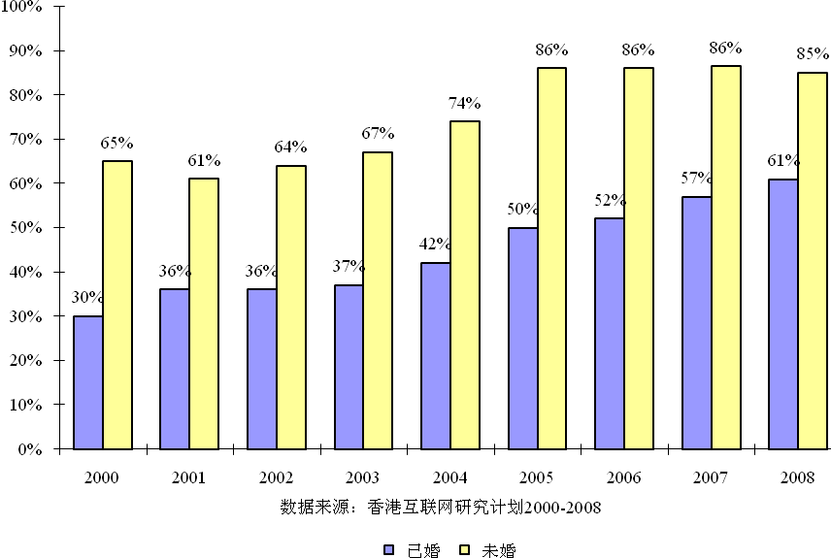
图8 不同婚姻状况下的成年网民普及率

4．网民的教育程度，如表5第一行：
表5 2008年网民教育程度分布
 | 初中及以下 | 高中(中专) | 大专 | 本科 | 硕士、博士
网民构成 | 14% | 42% | 13% | 27% | 6%
网民普及率 | 29% | 79% | 97% | 97% | 95%

如图9所示，香港网民的教育程度分布历年来内基本稳定，受过高等教育（大专以上）者和受过中等教育（高中和中专）者网民一直分别占全部网民的40-45%左右。

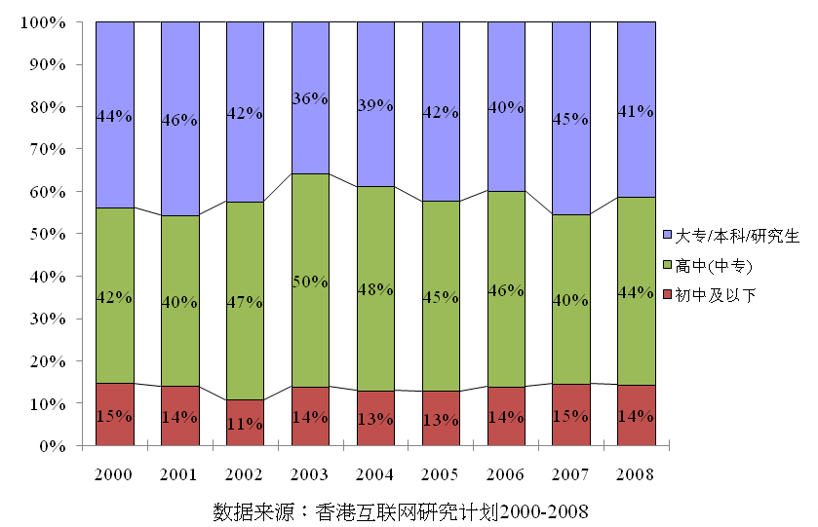
图9网民的教育程度分布

从普及率的角度看，如图10所示，具有大专以上教育程度的人口中网民普及率一直领先，而且在近两年已经接近100%。具有高中和中专教育程度者中间的网民普及率从2000年的49%增长到2008年的79%。具有初中或以下教育程度者中间的网民普及率从2000年的13%增长到2008年的29%。
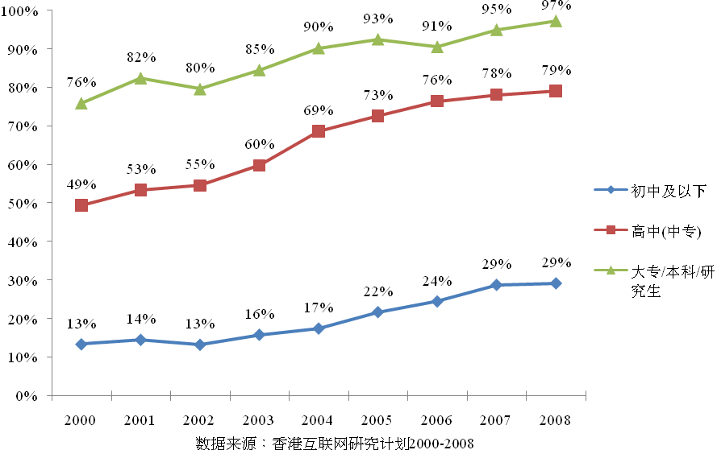
图10不同教育程度下的网民普及率

5．网民的职业分布，如表6第一行所示：
表6 2008年网民职业分布
 | 公务员 | 管理或专业人员 | 工人/服务员/文员 | 自雇 | 学生 | 退休、无业
网民构成 | 4% | 17% | 45% | 4% | 10% | 21%
网民普及率 | 86% | 95% | 77% | 91% | 100% | 41%

图11显示了九年来香港网民中的职业分布。

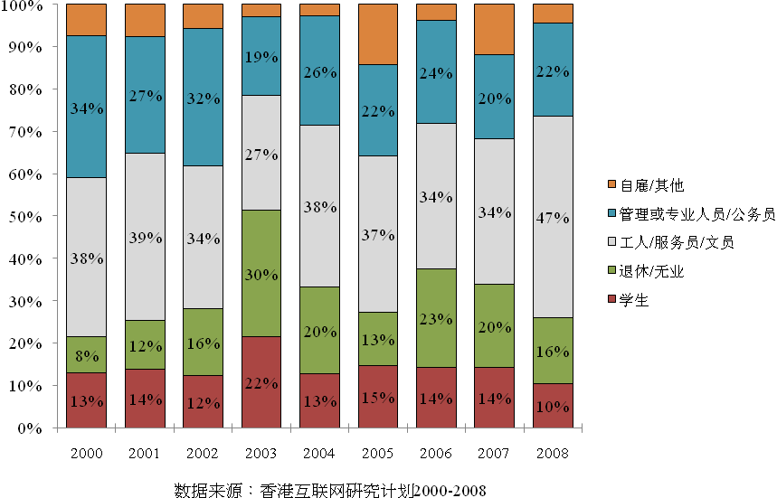

图11网民的职业分布

从普及率的角度看，如图12所示，几乎所有的学生都已经使用了互联网。管理阶层、专业人士以及公务员当中的普及率也已经超过95%。而退休/无业人员的网民普及率则相对有较快增长，这与前述老年人中的普及率有较快增长是一致的。

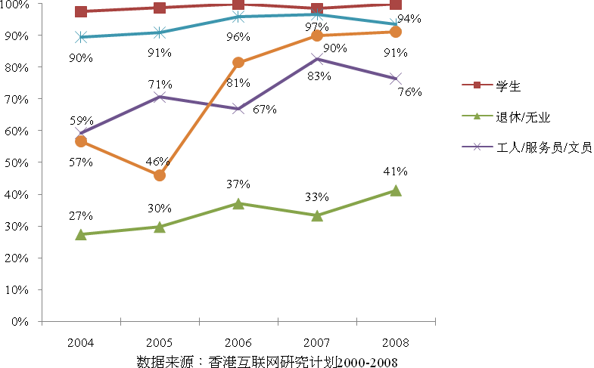

图12不同职业的网民普及率

6．网民的家庭月收入，如表7第一行所示：

表7 2008年网民家庭月收入分布
 | 1万港元以下 | 1～2万港元 | 2～3万港元 | 3～4万港元 | 4万港元以上
网民构成 | 9% | 29% | 25% | 14% | 23%
网民普及率 | 32% | 68% | 82% | 88% | 94%

图13显示了九年来香港网民的家庭月收入分布。
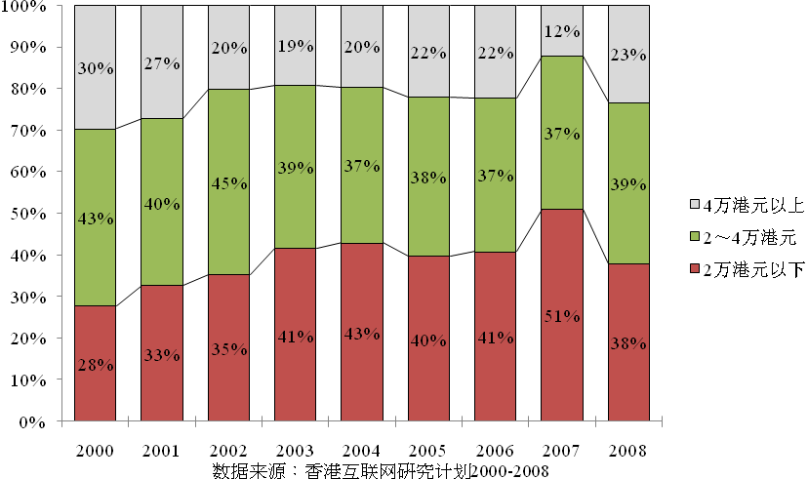
图13 网民的家庭收入分布

如图14所示，从普及率的角度来看，高收入阶层（家庭月收入4万港元以上）的普及率一直领先于中低收入阶层，并已经达到了95%左右。虽然低收入阶层（月收入2万以下）的普及率远远落后于中高收入阶层，但其自身的普及率也从2000年的26%增长到了2008年的53%。
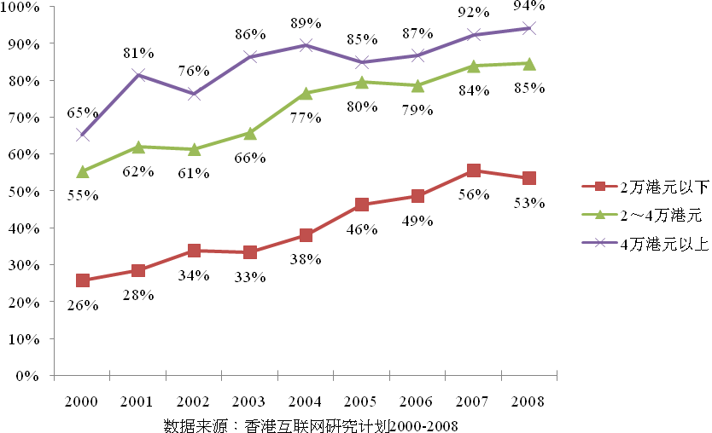
图14不同家庭收入的网民普及率

（二）网民使用互联网情况和上网习惯
1．网民上网的主要地点（多选题），如表8和图15所示：

表8 网民主要上网地点
家中 | 单位  （非学生） | 学校  （学生） | 网吧、图书馆等公共场所
94% | 54% | 71% | 9%
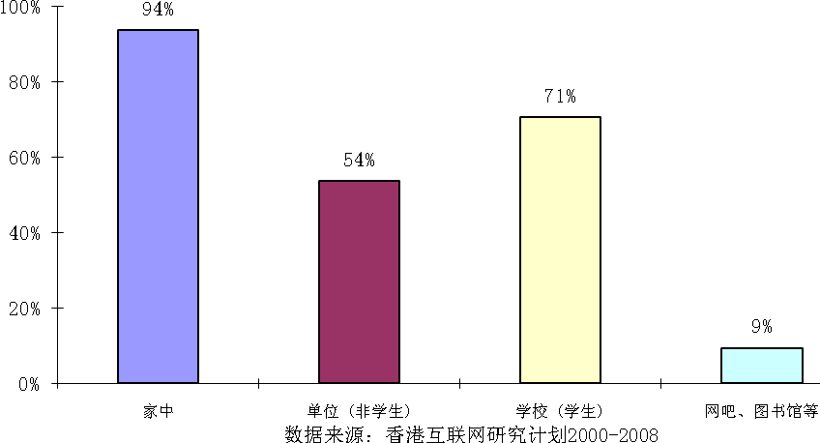
图15网民主要上网地点

2. 网民上网经验：
- 2年或以下 | 5%
- 2～4年 | 6%
- 5～7年 | 13%
- 7年以上 | 76%

3. 网民连接互联网的方式（可多选）：
 | 2007 | 2008
- 电话 | 9% | 6%
- 宽带 | 76% | 82%
- 有线电视 | 8% | 14%
- 无线（包括WLAN, GPRS, WAP, EDGE, 3G，HSDPA） | 20% | 22%
- 不知道 | 5% | 5%
我们在2007年调查中发现各种无线方式上网的比例在长期徘徊于5%~10%之后，于2007年一跃达到20%。2008年，无线上网的比例继续增长，达到22%，如图16所示。
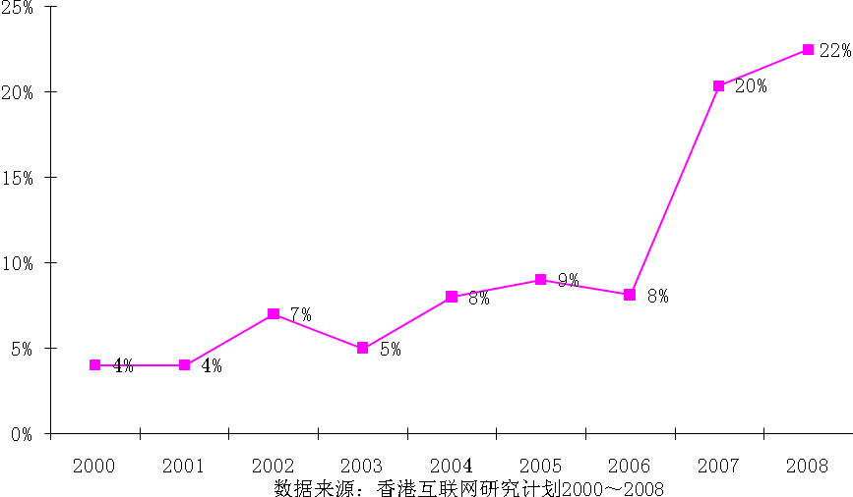
图16网民采用无线方式上网的比例变化
4. 网民上网的工具（可多选）：
 | 2007 | 2008
- 桌面电脑 | 91% | 92%
- 手提电脑 | 28% | 37%
- 手机电话 | 6% | 10%
- PDA掌上电脑 | 6% | 5%
- 电视机或其它家电产品 | 0% | 0.2%
- 其它设备 | 0% | 0.4%

如图17所示，使用桌面电脑上网的比例在2007年和2008年都维持在90%左右，使用PDA上网的比例也稳定在5%左右。使用手提电脑上网的比例继续稳定增加，从2006年的14%、2007年的28%提高到2008年的37%，使用手机上网的比例也从2006年和2007年的6%增加到了2008年的10%。
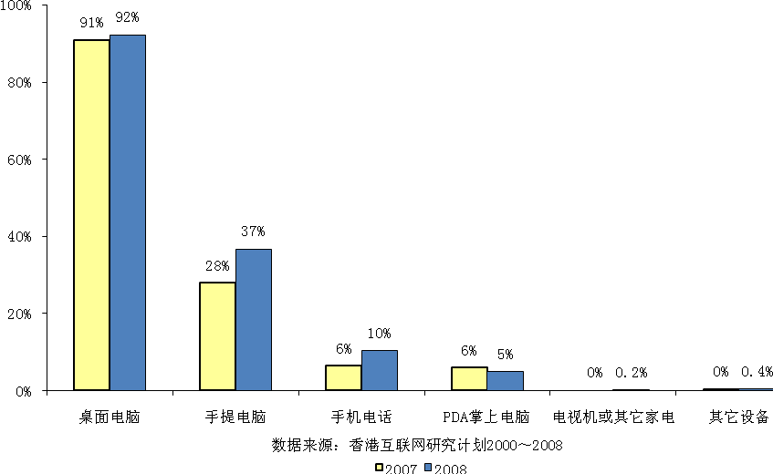
图17网民上网设备的变化

5．网民平均每周上网时间：19小时

6．网民通常在什么时间上网（多选题），如表9：
表9 网民上网时间分布
1点 | 2点 | 3点 | 4点 | 5点 | 6点
9% | 6% | 2% | 1% | 1% | 0%
7点 | 8点 | 9点 | 10点 | 11点 | 12点
1% | 1% | 3% | 22% | 29% | 27%
13点 | 14点 | 15点 | 16点 | 17点 | 18点
22% | 16% | 27% | 30% | 25% | 20%
19点 | 20点 | 21点 | 22点 | 23点 | 24点
15% | 19% | 37% | 48% | 42% | 28%

和图18所示，香港网民每天早晨和下午的上网高峰时间比2007年推后一个小时，晚上的上网高峰时间则和2007年基本吻合。
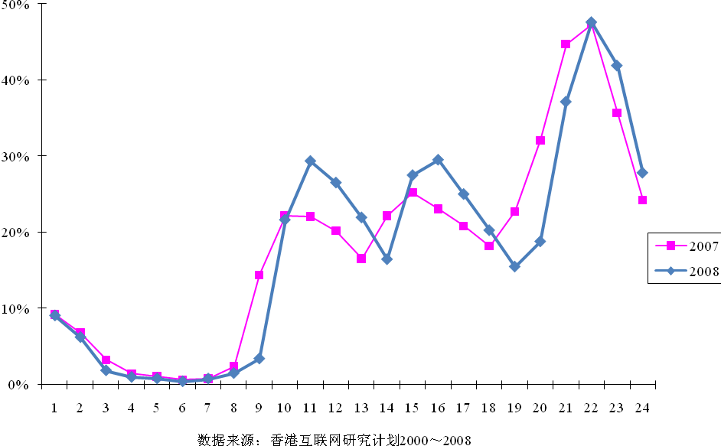
图18 网民每天24小时上网时间分布
7．网民上网最主要的目的 (多选题)：
- 获取信息 | 85%
- 休闲娱乐 | 36%
- 与人联络（如收发邮件、IM、SMS、聊天等） | 31%
- 学习 | 9%
- 网上银行、买股票、付帐等 | 10%
- 获得各种免费资源（如免费邮箱、个人主页空间、各种免费资源下载等） | 6%
- 交友 | 1%
- 网上购物 | 5%
- 其它 | 3%

8．网民用于各种语言网站的时间占所有上网时间的比例，在过去九年间一直相对稳定，如图19所示，本地中文网站为首选（六成左右），海外的中文和非中文网站其次（各占六分之一左右），而本地非中文网站最少（一成以下）。
- 香港本地中文网站： | 60%
- 香港本地非中文网站： | 7%
- 海外中文网站： | 16%
- 海外非中文网站： | 17%
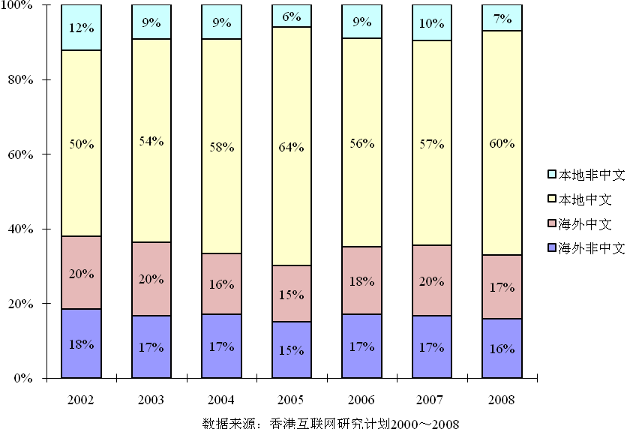
图19网民上网时间分配

三、香港非网民概况
1．非网民不上网的原因（多选题）：
缺乏上网技能
- 不懂如何上网/对上网技术感到恐惧和困惑 | 53.4%
- 语言问题/不懂英文 | 9.8%
缺乏设施或费用
- 无计算机/无电话/电脑不能上网/电脑不够好 | 14.8%
- 上网费用太贵 | 3.6%
- 传输速度太慢 | 0.3%
- 经常断线、网络繁忙、不容易登入 | 0.2%
缺乏时间或兴趣
- 觉得上网没用/无需要 | 14.4%
- 无兴趣 | 12.9%
- 工作太忙，无上网 | 9.7%
- 感兴趣的网站或信息太少 | 0.0%
其它原因
- 年龄太老/小、健康问题 | 10.9%
- 其它困难 | 3.4%
- 无困难 | 3.4%
- 不知道 | 3.4%
- 担心网上安全 | 1.1%
- 担心孩子受到不好影响 | 0.6%
- 担心泄露私隐 | 0.2%
- 病毒太多 | 0.0%

从图20可以看出，近年来，缺乏上网技能已经成为阻碍非网民使用互联网的最主要原因。
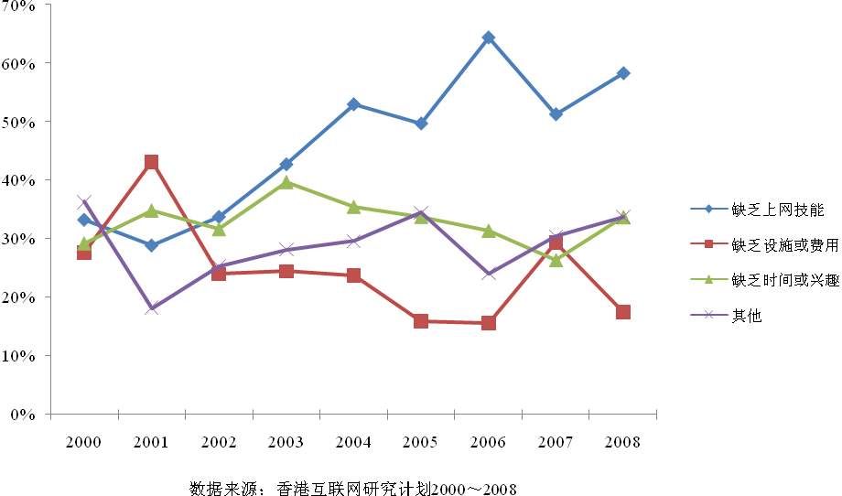
图20非网民不上网的原因

2． 按WIP定义计，香港18～74岁成年人中的网民比例从2000年的40%，逐年增加到2001年的45%、2002年的49%、2003年的53%、2004年的54％、2005年的60％、2006年的63%、2007年的67%和2008年的69%，平均年增长率为7.0%；与此同时，非网民（包括曾经上过网但已放弃的“前网民”）的比例从2000年的60%，逐年下降到2001年的55%、2002年的51%、2003年的47%、2004年的46％、2005年的40％、2006年的37%、2007年的33%和2008年的31%，平均年减少率为7.8%，如图21所示。
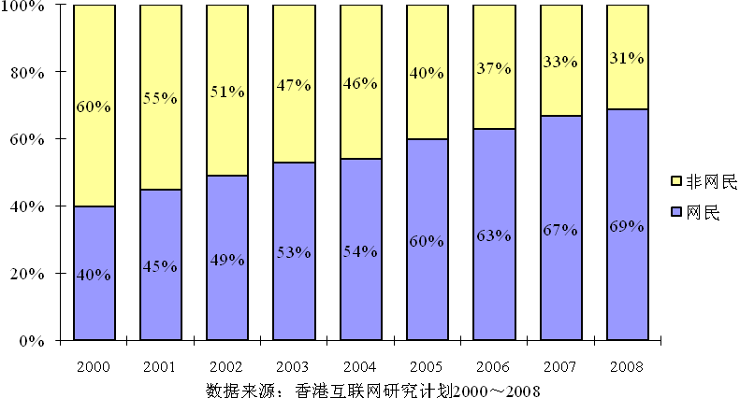
图21 香港网民、非网民之比
四、网民与非网民对互联网的看法
1． 您是否信任互联网，如表10所示：
表10 2008年网民和非网民对互联网的信任程度
 | 网民 | 非网民 | 总计
- 完全不信 | 0.4% | 7% | 3%
- 不太信任 | 10% | 8% | 9%
- 半信半疑 | 41% | 26% | 35%
- 比较信任 | 40% | 17% | 31%
- 完全信任 | 6% | 5% | 5%
- 不知道/说不准 | 3% | 37% | 16%

如图22所示，网民中对互联网比较相信和半信半疑的比例要明显高于非网民。
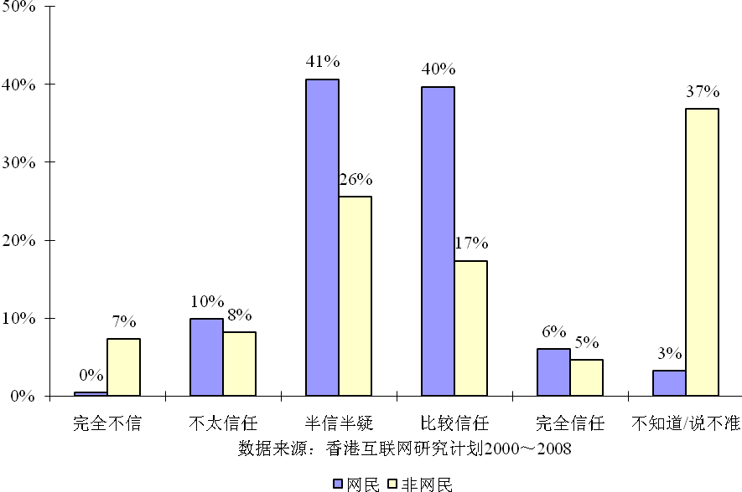
图22 网民与非网民对互联网信任度的比较

2.互联网在您的生活、工作/学习中有多重要，如表11所示：
表11 2008年网民和非网民对互联网的重要性评价
 | 网民 | 非网民 | 总计
- 非常重要 | 38% | 5% | 25%
- 比较重要 | 39% | 13% | 29%
- 无所谓 | 17% | 28% | 21%
- 不太重要 | 5% | 20% | 11%
- 完全不重要 | 0% | 19% | 7%
- 不知道/难讲 | 0% | 15% | 6%

如图23所示，与非网民相比，大部分网民认为互联网对他们的生活或工作来说是重要的。而认为互联网不重要的非网民的比率一直远远高于网民。
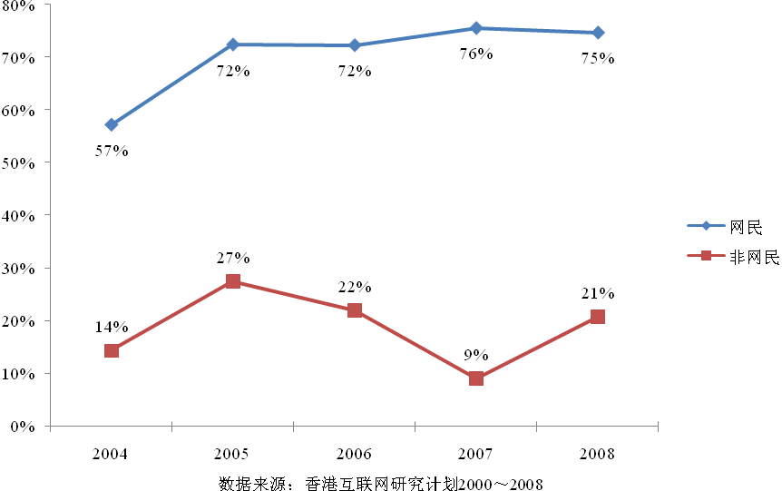
图23 香港居民认为互联网在工作和生活中“非常重要”或“比较重要”的比例

二、香港城市大学互联网研究计划调查方法

（一）调查总体
本调查的目标总体为全香港有住宅电话的18～74岁常住居民并说中文者（包括广东话、普通话及其它方言）。这个定义与我们2000～2007年期间八次调查所用的WIP总体定义相同，本调查结果可与前八次调查结果相比较。
（二）抽样方法
样本量：为与CNNIC分省样本量相仿，本调查最后成功调查了1,461人，在95%的置信度下，该样本的抽样误差2.6%。
抽样方法：本调查沿用前八次所采用的“随机电话号码拨号”（RDD）的抽样方法。首先通过电脑程序产生出10000余个随机电话号码，拨通查明为住宅电话后，要求在本户18～74岁的常住并说中文的成员中访问一名生日最近者。如被抽中的电话无人接、抽中的被访者不在家或不便接受访问，访问员在不同的日期与不同的时段先后五次回拨。
调查成功率：按美国舆论研究协会 (AAPOR) 的成功率公式三 (RR3) 计算 (详见AAPOR 网址：http://www.aapor.org/default.asp?page=survey_methods/standards_and_best_practices/standard_definitions#response)，本调查的成功率为29.4%，与2000～2006年度调查的成功率（分别为38%、35%、36%、33%、41%、33%和30%）接近，高于2007年度调查的成功率（23%）。
加权方法：在统计分析之前，我们以香港2008年8月人口统计资料中性别与年龄的交叉分布为基数、对样本作了加权处理，使得样本与对应总体的性别与年龄的结构相同。
数据预处理：我们在上述报告中使用了若干平均数，如人均上网时间等。众所周知，一组数据中如出现个别极大或极小的异常值，会明显影响该组数据平均数的取值。我们按惯例在计算上述平均数前，先剔除了原始数据中的异常值（定义为大于或小于平均数的三个标准差）。如此修正过的平均数，比原始数据的平均数减小10%左右，但更接近总体的实际情况。

附录2

澳门互联网使用现状统计报告

2009年1月

张荣显
anguswhc@umac.mo

© 2009 澳门大学 澳门互联网研究计划

第一部分 概念说明

- 网民：本调查采用了两种“网民”的定义。其一是过去三个月内使用过互联网的6至84岁的澳门居民。其二是从2001年度澳门调查起一直采用的“世界互联网项目”（World Internet Project, WIP）的定义（“你现在是否使用互联网”，抽样对象是18至84岁（2005年之前为18至74岁）的澳门居民，简称WIP定义）。如没有特别注明，所有统计数据均以前者为准，敬请读者垂注。
- 上网计算机：指家庭内接入互联网的桌面电脑和笔记本电脑（手提电脑），但口袋电脑（Pocket PC）或带PDA功能的手机(手提电话)不在此列。
- 无线上网：无线上网分为两种形式：一、利用笔记本电脑、口袋电脑或手机而直接透过网络供应商提供的WiFi、HSDPA（WCDMA或CDMA2000制式）或GPRS等网络进行网上活动；二、利用上述电脑装备、透过用户的路由器自行架设的WiFi无线网络进行网上活动。
- 说明：本报告内容乃「澳门互联网研究计划」调查结果的一部分, 该计划由澳门大学张荣显博士主持，研究成员包括吴玫博士及李小勤博士，计划由大学研究委员会资助部份经费。本报告内容，并不代表资助机构的立场。本次调查统计数据截止日期为2008年12月14日。
- 版权声明：本报告版权归澳门大学「澳门互联网研究计划」项目组所有。如引用或转载，请注明来源。如对该报告有超过1/4篇幅的引用，请事先与张荣显博士联系。

第二部分 调查结果

一、澳门互联网络发展的宏观概况

- 互联网注册域名数量

表7.1 澳门网站域名数
域名 | 数量 | 占网站总数比例
.com.mo | 1774 | 74%
.org.mo | 307 | 13%
.mo | 215 | 9%
.gov.mo | 139 | 6%
.edu.mo | 75 | 3%
.net.mo | 7 | 0.3%
总计 | 2517 | 100%
* 数据来源：澳门互联网资讯中心(http://www.monic.net.mo);数据截至2008年12月。上述顶级域名.mo与部份其他的次级域名重复,实际登记的域名总计为2390个。
如表7.1所示，在以.mo类之内的域名来说, 澳门网站的域名以.com.mo最多, 占74%, 其次是.org.mo, 占13%, .mo、.gov.mo及.edu.mo, 分别占9%、6%及3%, 只有0.3%的域名是.net.mo。
截至2008年12月，澳门每万人拥有的域名数为43个，每万网民拥有量为71个。

- 家庭上网计算机的连网情况

表7.2 家庭上网计算机数（2008年）
家庭总数 | 上网计算机总数 | 拨号上网计算机数⁽¹⁾ | 宽带上网计算机数⁽²⁾
16.7万 | 13.6万 | 3.7千 | 13.2万
占家庭总数的比例 | 81% | 2% | 79%
占上网家庭的比例 | 100% | 3% | 97%
注： 根据澳门统计暨普查局公布之07-08年间住户总数为167,187个，其中可能包含外劳住户数字，因此上述计算之上网计算机数有可能出现高估情况。
(1)及(2)不包括租用专线、无线和手机上网。

表7.3 家庭上网计算机增长情况
 | 上网计算机占家庭总数 | 拨号上网计算机占家庭总数 | 宽带上网计算机占家庭总数
2003 | 57% | 30% | 27%
2004 | 59% | 23% | 35%
2005 | 62% | 12% | 49%
2006 | 72% | 7% | 64%
2007 | 77% | 3% | 74%
2008 | 81% | 2% | 79%

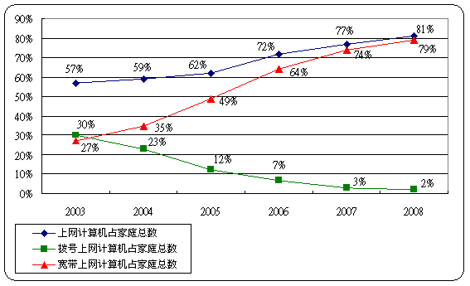
数据来源: 澳门互联网研究计划2001-2008
图7.1家庭上网计算机增长情况

表7.4 历年调查之计算机连网方式 ^{（1）}
 | 宽带上网 | 拨号上网 | 其它方式 (例如租用专线)
2001⁽²⁾ | 22% | 78% | 0.0%
2003 | 47% | 51% | 1.9%
2004 | 60% | 39% | 0.9%
2005 | 79% | 20% | 1.0%
2006 | 89% | 10% | 0.5%
2007 | 96% | 4% | 0.6%
2008 | 97% | 3% | 0.1%
注：(1)2002年没有进行相关调查。
(2) WIP定义。
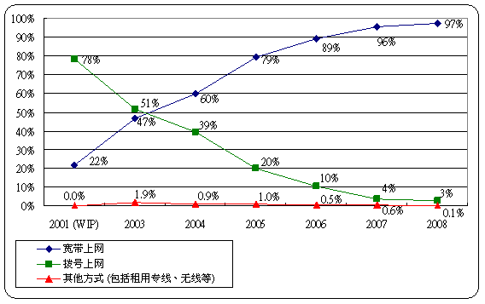
数据来源: 澳门互联网研究计划2001-2008
图7.2 历年调查之计算机连网方式

在宏观方面, 截至2008年年底，澳门的家庭计算机连网率为81％，比2007年同期上升四个百分点。在所有已连网的计算机当中，97％为宽带上网，3％为拨号上网。从2001年到2008年，宽带上网的家庭计算机比例由22％上升至97％，拨号上网的比例则由78％下降至3％。因此，宽带上网已经成为家庭计算机最主要的连网方式。

- 澳门的网民人数及各阶层人群的上网率（互联网普及率）
根据2008年的调查结果显示，在年龄为6—84岁之间的澳门常住居民中，有33.8万为网民（即占对应总体51.2万人口中的66%），如考虑到抽样误差（±2.2%），实际网民可能在32.7万至34.9万之间。
以WIP定义计，在年龄为18—84岁之间的澳门常住居民中，则有26.4万为网民（即占对应总体43.4万中的60.8%），如考虑到抽样误差（±2.4%）， 实际网民可能在25.3万至27.4万之间。
表7.5 网民与非网民的增减情况
 | 网民 | 曾为网民 | 非网民
2001 ^{（1）} | 33% | 15% | 52%
2003 | 40% | 10% | 51%
2004 | 46% | 8% | 46%
2005 | 53% | 7% | 40%
2006 | 55% | 7% | 38%
2007 | 64% | 3% | 33%
2008 | 66% | 1% | 33%
注：(1)WIP定义。

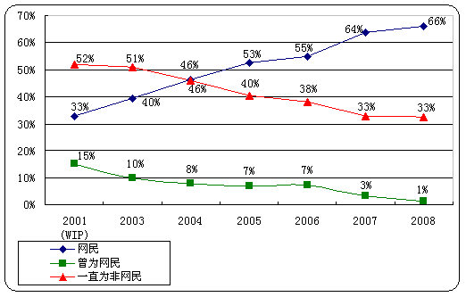
数据来源: 澳门互联网研究计划2001-2008
图7.3网民与非网民的增减情况

从历年的调查结果来看（表7.5），澳门的互联网普及率持续上升，由2001年的33％上升至2008年的66％，比2007年同期增加两个百分点。
表7.6的上网率数据是根据调查中自称为网民的结果，以及网民的上网年期（1995年至2008年）推估出来的逐年变化情况。

表7.6 网民逐年增长趋势
年份 | 普及率
1995 | 3%
1996 | 4%
1997 | 6%
1998 | 10%
1999 | 16%
2000 | 25%
2001 | 33%
2002 | 36%
2003 | 40%
2004 | 46%
2005 | 53%
2006 | 55%
2007 | 64%
2008 | 66%

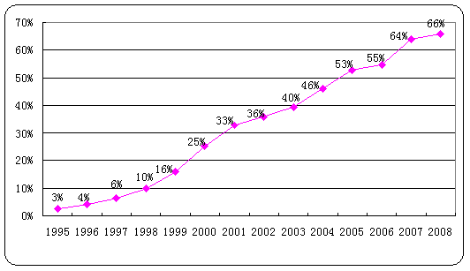
数据来源: 澳门互联网研究计划2001-2008
图7.4 网民逐年增长趋势

（四） 按人口特征统计的上网率

- 男女上网率
表7.7 男女的网民普及率
 | 2003 | 2004 | 2005 | 2006 | 2007 | 2008
男 | 42% | 49% | 53% | 59% | 68% | 69%
女 | 37% | 43% | 53% | 52% | 60% | 63%
从性别来看（表7.7），除2005年男女的上网比例首次出现一样，皆占同龄总人口的53％，其余各年男性的上网率皆比女性为高，2008年两者相差六个百分点，男性的上网率为69%，女性为63%。
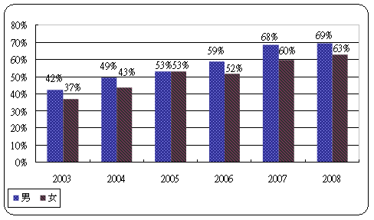
数据来源: 澳门互联网研究计划2001-2008
图7.5 男女上网率

- 不同年龄层的上网率
表7.8 不同年龄层上网率
 | 2003 | 2004 | 2005 | 2006 | 2007 | 2008
18岁以下 | 44% | 67% | 74% | 82% | 88% | 94%
18-24岁 | 84% | 88% | 95% | 94% | 97% | 99%
25-30岁 | 70% | 78% | 81% | 88% | 90% | 91%
31-35岁 | 48% | 59% | 61% | 68% | 84% | 82%
36-40岁 | 40% | 41% | 56% | 54% | 64% | 73%
41-50岁 | 20% | 22% | 33% | 33% | 46% | 45%
51-60岁 | 14% | 9% | 18% | 17% | 23% | 23%
60岁以上 | 1% | 1% | 6% | 7% | 9% | 12%
表7.8显示，在2003至2007年的五年中，在不同年龄层的居民中，上网比率基本上呈上升趋势。2008年的调查中发现，除了31-35岁和41-50岁两个年龄组别的上网率稍微有所下降（都在误差范围之内）及51-60岁该年龄组别的上网率维持不变外，其余各个年龄组别的上网率都有所上升，当中18岁以下和36－40岁的两个年龄组别有较高的增长,同比增幅分别是六个百分点和九个百分点，老年组（60岁以上）也有3个百分点的增幅，从9％上升至12％，18－24岁年龄层的上网率更达到99%。综合来说，在所有调查年份中，各年龄组别之间的上网有明显差异。其中除了18岁以下的组别外，上网率随着年龄的增加而递减，从18至24岁组的99％下降至60岁以上组的12％。
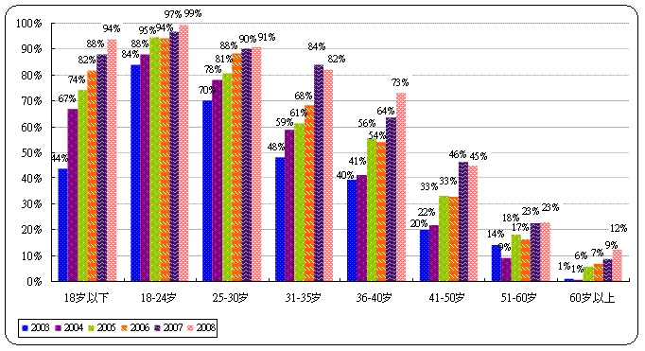图7.6 不同年龄层的上网率
数据来源: 澳门互联网研究计划2001-2008

- 不同职业的上网率
表7.9 不同职业的上网率
 | 2003 | 2004 | 2005 | 2006 | 2007 | 2008
学生 | 54% | 72% | 80% | 86% | 91% | 95%
管理阶层, 专业人士, 白领, 文职人员 | 72% | 78% | 83% | 78% | 92% | 94%
公务员 | 68% | 88% | 81% | 89% | 87% | 86%
自雇人士 | 36% | 32% | 52% | 43% | 52% | 72%
蓝领, 劳动工人, 服务员 | 22% | 25% | 27% | 34% | 45% | 44%
失学, 退休, 无业, 家庭主妇 | 13% | 11% | 17% | 24% | 24% | 28%
其它 | 42% | 50% | 33% | 18% | - | 67%
2008年的调查结果（表7.9）显示，学生、较高职业者及公务员的上网率显着地比其它阶层的人士为高，分别为95%、94%和86%。此外，自雇人士的上网率有显着的增长, 同比增幅为20个百分点。历年调查数据显示，从职业来看，学生、管理阶层、专业人士、从事办公室事务以及公务员阶层的人士的上网率比其它阶层显着地高，从事劳力、服务性行业以及没有工作的人群的上网率偏低。
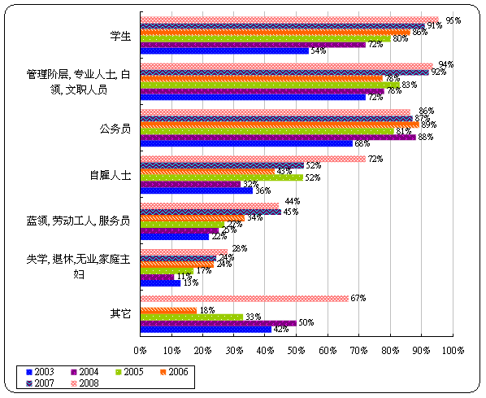
数据来源: 澳门互联网研究计划2001-2008
图7.7 不同职业的上网率

4. 不同文化程度的上网率
表7.10 不同文化程度的上网率
 | 2003 | 2004 | 2005 | 2006 | 2007 | 2008
高中以下 | 23% | 26% | 32% | 37% | 43% | 44%
高中 | 54% | 65% | 70% | 70% | 74% | 81%
大专文凭/副学士 | 80% | 90% | 80% | 85% | 98% | 86%
大学本科 | 91% | 86% | 92% | 92% | 98% | 98%
硕士、博士 | 88% | 100% | 94% | 100% | 97% | 98%
表7.10显示，在2008年，上网率最高的是文化程度较高的人群，大学本科或以上的人士几乎全部都已经上网。除了大专程度的上网率较去年有所下降外，其余都有所上升或相同，大专程度的上网率为86%，回落至与2006年的上网率相约。高中程度以下的上网率明显相对偏低。历年数据显示，基本上呈现文化程度越高，网民普及率越高之态。
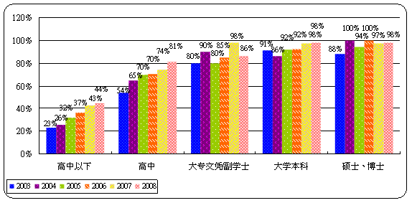
数据来源: 澳门互联网研究计划2001-2008
图7.8 不同文化程度的上网率

5. 不同婚姻状况的上网率
表7.11 不同婚姻状况的上网率
 | 2003 | 2004 | 2005 | 2006 | 2007 | 2008
已婚 | 27% | 27% | 35% | 35% | 45% | 47%
未婚 | 56% | 69% | 73% | 83% | 88% | 91%
表7.11显示，对于未婚（包括离婚及丧偶）人士而言，上网率要比已婚人士的上网率显着地高，为91%与47%之比。2008年已婚及未婚人士的上网率与2007年相比，两者皆有所增长，分别增长了两个及三个百分点。
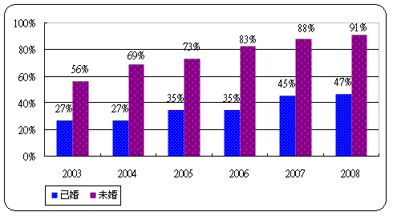
数据来源: 澳门互联网研究计划2001-2008
图7.9 不同婚姻状况的上网率

6. 不同家庭月收入（澳门元）的上网率
表7.12 不同家庭月收入的上网率
 | 2003 | 2004 | 2005 | 2006 | 2007 | 2008
6千元以下 | 20% | 14% | 21% | 18% | 22% | 29%
6千-1.2万元 | 40% | 44% | 40% | 46% | 53% | 49%
1.2万-1.8万元 | 54% | 55% | 66% | 57% | 60% | 61%
1.8万-2.4万元 | 69% | 66% | 78% | 68% | 77% | 75%
2.4万元以上 | 75% | 84% | 90% | 78% | 81% | 89%
2008年的调查结果（表7.12）显示，除了6千－1.2万及1.8万-2.4万元家庭月入阶层的上网率外, 其余各收入阶层的上网率与2007年相比都有所上升，当中6千元以下及2.4万元以上阶层的增幅较大，分别有七个百分点和八个百分点的增幅。历年数据显示，对于不同收入的家庭来说，收入越高者，其上网率也越高。

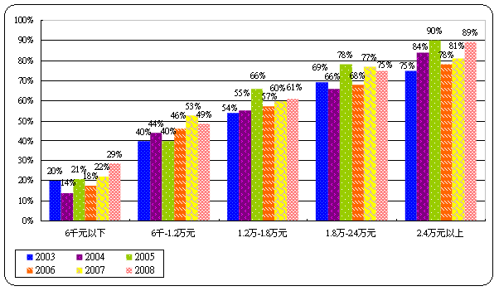图7.10 不同家庭月收入的上网率
数据来源: 澳门互联网研究计划2001-2008

二、网民行为意识调查结果

（一）网民的特征

- 网民的性别：
表7.13 网民的性别分布
男 | 女
52% | 48%
表7.13显示，在所有网民人口中，男性占52%，女性占48%，男性网民明显多于女性网民。
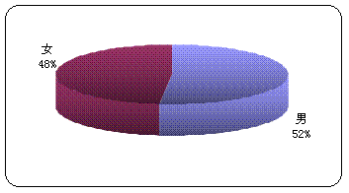
数据来源: 澳门互联网研究计划2001-2008
图7.11 网民的性别分布

- 网民的年龄：
表7.14 网民的年龄分布
18岁以下 | 18-24岁 | 25-30岁 | 31-35岁 | 36-40岁 | 41-50岁 | 51-60岁 | 60岁以上
22% | 20% | 15% | 11% | 12% | 14% | 4% | 1.6%
表7.14显示，网民中以18岁以下及18至24岁所占比例较大，两组共占总体的四成二，年龄在50岁以上的网民只合占总体约百分之六。
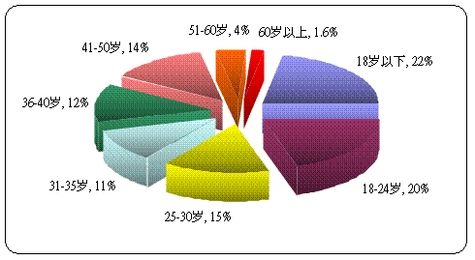
数据来源: 澳门互联网研究计划2001-2008
图7.12 网民的年龄分布
- 网民的婚姻状况：
表7.15 网民的婚姻状况
已婚 | 未婚
40% | 60%
表7.15显示，未婚的网民占60％，已婚的占40％，未婚网民明显多于已婚网民。
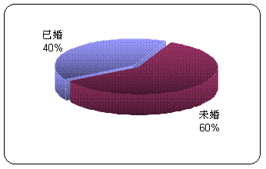
数据来源: 澳门互联网研究计划2001-2008
图7.13 网民的婚姻状况

- 网民的文化程度：
表7.16 网民的文化程度分布
高中以下 | 高中 | 大专文凭/副学士 | 大学本科 | 硕士/博士
34% | 32% | 5% | 27% | 3%
表7.16显示，在所有网民中，接近三分之二的网民具高中或以下文化程度，大学本科的网民占27％，具大专文凭/副学士及硕士/博士学历的分别占5％和3％。
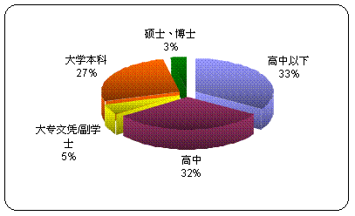
数据来源: 澳门互联网研究计划2001-2008
图7.14 网民的文化程度分布

- 网民的职业：
表7.17 网民的职业分布
公务员 | 管理阶层, 专业人士, 白领, 文职人员 | 蓝领, 劳动工人, 服务员 | 自雇人士 | 学生 | 失学, 退休,无业,家庭主妇 | 其它
6% | 31% | 17% | 2% | 34% | 9% | 0.8%

表7.17显示，在所有网民中，以学生及专业/管理/文员等阶层占多数，分别为34％和31％，劳动阶层只占17％。

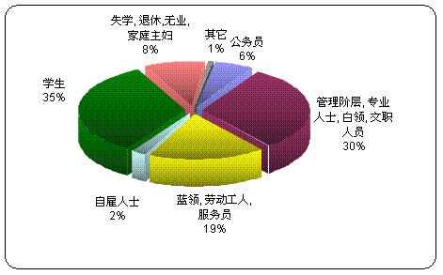
数据来源: 澳门互联网研究计划2001-2008

图7.15 网民的职业分布

- 网民的家庭月收入（澳门元）：
表7.18 网民的家庭收入分布
6千元以下 | 6千-1.2万元 | 1.2万-1.8万元 | 1.8万-2.4万元 | 2.4万元以上
5% | 18% | 15% | 19% | 44%

表7.18显示，低收入家庭所占的比例最少，高收入家庭所占的比例最多，家庭月收入在6千澳门元以下的网民只占总体的5%，家庭月收入在2.4万澳门元以上的网民所占的比例达44%。其余收入级别的网民所占的比率相若，介乎15％至19％之间，分布较平均。

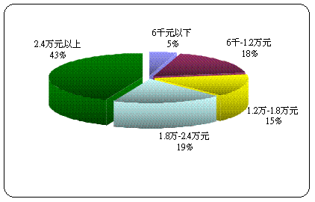
数据来源: 澳门互联网研究计划2001-2008

图7.16 网民的家庭收入分布

（二）网民的上网习惯

- 网民上网的主要地点（多选题）：
表7.19 网民上网的主要地点
家中 | 单位/公司 | 学校 | 网吧 | 公共图书馆 | 其他公共场所 | 街上 | 其它
94% | 26% | 12% | 3% | 4% | 1% | 0.8% | 0.7%
表7.19显示，超过九成的网民选择在家里上网，其次是在单位/公司和学校，在网吧、公共图书馆和其它公共场所上网的网民相对较少。
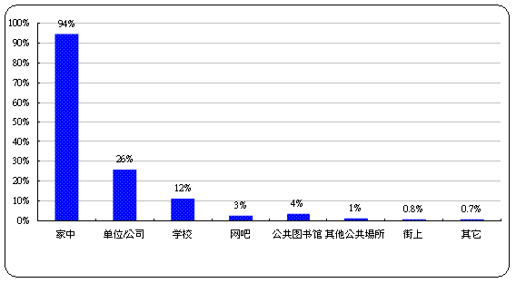
数据来源: 澳门互联网研究计划2001-2008
图7.17 网民上网地点分布

2a. 网民上网经验：
表7.20 上网经验
2年以下 | 14%
2-4年 | 28%
5-7年 | 19%
7年以上 | 39%
表7.20显示，具有不到两年上网经验的新手只有14％，具有2至4年上网经验的网民达28％，具有5至7年经验的有19％，至于经验丰富的、上网超过7年的网民则有39％。另外，根据统计结果，网民的平均上网年期为5.8年，最多的达15.5年，最少的则不到一个月。
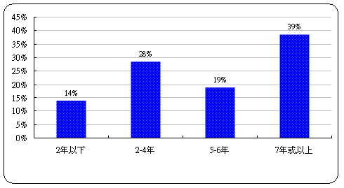
数据来源: 澳门互联网研究计划2001-2008
图7.18 上网经验

2b. 网民连接互联网的方式（多选题）：
表7.21 连网方式
宽带 | 90%
拨号上网 | 3%
无线上网一（包括手机GPRS、HSDPA, WiFi） | 9%
无线上网二(在公司/学校/家中自行架设之WiFi网络，统称WLAN) | 20%
租用专线 | 0.8%
其他 | 0.2%
不知道 | 6%
就网民个人来说，90％表示以宽带方式上网，只有3％仍然使用拨号上网。在所有网民中，有9%表示有利用手机或手提电脑通过网络供应商提供的无线网络上网，而透过公司/学校/家中架设之WiFi网络上网的网民则有20%。
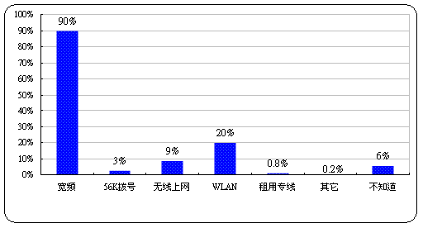
数据来源: 澳门互联网研究计划2001-2008
图7.19 连网方式

2c. 网民上网的工具（多选题）：
表7.22 网民上网的工具
桌上电脑 | 91%
手提电脑 | 23%
手提电话 | 4%
电子手帐/掌上电脑 (PDA，Pocket PC, PALM) | 1%
其他 | 0.3%
表7.22显示, 有九成的网民使用桌上电脑上网, 其次是用手提电脑上网,占23%, 用手提电话上网的占4%, 有不足1.5%的人用电子手帐/掌上电脑及其他工具上网。
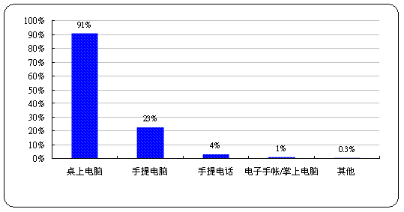
数据来源: 澳门互联网研究计划2001-2008
图7.20 网民上网的工具

2d. 网民家中每月连接互联网的费用分布：
表7.23 家中每月连接互联网的费用(澳门元)
51元以下 | 51-100元 | 101-200元 | 201-300元 | 301-400元 | 401-500元 | 500元以上 | 平均数
4% | 19% | 48% | 21% | 5% | 1.4% | 2.0% | 192元
表7.23显示,有近五成的网民家中每月连接互联网的费用是101-200元, 其次是201-300元及51-100元, 分别占21%及19%, 少于51元的占4%, 有不足9%的网民家中每月网费是301元或以上。平均来说，网民家中每月连接互联网的费用是192澳门元。
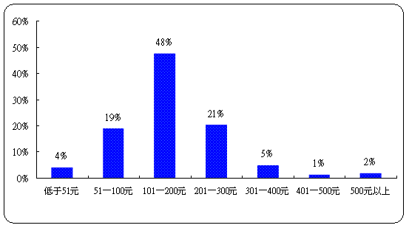
数据来源: 澳门互联网研究计划2001-2008
图7.21 家中每月连接互联网的费用

2e. 网民个人每月连接互联网的费用分布：
表7.24 个人每月连接互联网的费用(澳门元)
51元以下 | 51－100元 | 101－200元 | 201－300元 | 301－400元 | 401－500元 | 500元以上 | 平均数
34% | 16% | 32% | 14% | 3% | 0.8% | 0.5% | 123元
表7.24显示,个人每月连接互联网的费用中,分别都有三成多的网民个人每月网费是低于51元或101-200元, 其次是51-100元及201-300元, 分别占16%及14%,有不足5%的网民个人每月网费是301元或以上。平均来说，网民个人每月连接互联网的费用是123澳门元。
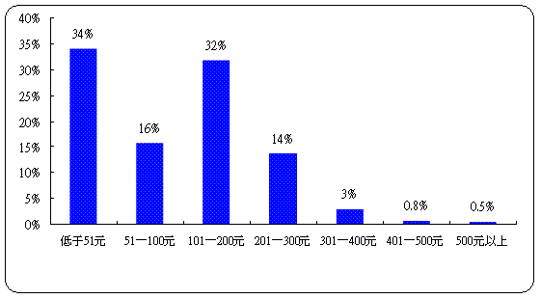
数据来源: 澳门互联网研究计划2001-2008
图7.22 个人每月连接互联网的费用

3．网民平均每周上网的时间：
表7.25 网民平均每周上网的时间
所有网民 | 18.6小时
6-17岁网民 | 19.3小时
18－84岁网民 | 18.5小时
调查结果显示，网民平均每周上网的时间为18.6小时，其中青少年（6至17岁）的网民平均每周上网19.3小时，成人（18至84岁）的网民平均每周上网18.5小时，青少年每周上网的时间比成人较多。

4. 网民平均每周上网天数：
调查结果显示，网民平均每周上网5.5天。

5． 网民通常在什么时间上网（多选题）：
表7.26 网民的上网时段
1点 | 2点 | 3点 | 4点 | 5点 | 6点
9% | 7% | 4% | 2% | 1% | 1%
7点 | 8点 | 9点 | 10点 | 11点 | 12点
1% | 2% | 10% | 11% | 10% | 11%
13点 | 14点 | 15点 | 16点 | 17点 | 18点
11% | 11% | 11% | 14% | 17% | 25%
19点 | 20点 | 21点 | 22点 | 23点 | 24点
31% | 45% | 49% | 51% | 40% | 28%
调查结果显示，从上午9点开始，网民开始逐渐增多，晚上8点到10点为网民上网的高峰期，早上4点到8点则是上网的低潮期。
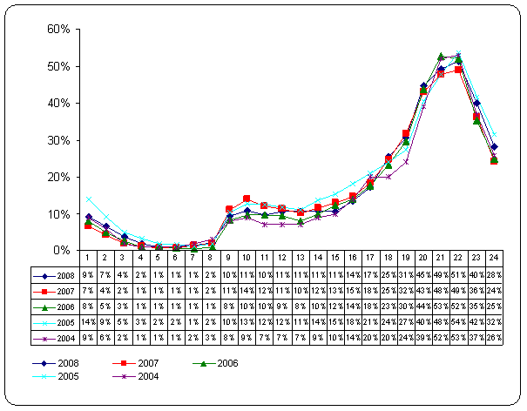图7.23 网民的上网时段
数据来源: 澳门互联网研究计划2001-2008

（三）互联网使用

1．网民上网最主要的目的：(多选题)
表7.27 网民上网的主要目的
获取资讯 | 66%
与人沟通 | 47%
消闲娱乐 | 40%
网上新闻 | 40%
教育/学习 | 13%
下载或上载软件 | 9%
网上理财 | 9%
网上社区 | 8%
个人博客、网页制作、相簿等 | 8%
网上购物 | 6%
公共服务 | 4%
网上求职 | 3%
网上电话 | 1%
网上博彩 | 0.8%
售卖货品或服务 | 0.7%
其它 | 6%
表7.27显示，网民上网最主要的目的是透过互联网获取资讯，其次主要是与人沟通、消闲娱乐及阅读新闻，分别占66%、47%、40%和40%。

2． 网上活动
表7.27显示了网民使用互联网的主要目的，以下是网民为不同目的而参与的网上活动的分布情况。网民对于各种网上活动的参与频率，分别表示为每天几次、每天、每周、每月、少于每月一次或从不参与。以下数据呈现的是网民所参与的网上活动的频率中，每月一次至每天几次的合计比率。

2.1. 网上信息
表7.28 网上信息
网上新闻 | 86%
旅游信息 | 59%
浏览他人博客 | 59%
医疗健康信息 | 51%
看笑话、卡通或其他幽默信息 | 44%
寻找工作 | 23%
表7.28显示，网民较常以互联网作为信息的来源，86%的网民表示会看网上新闻，分别都有59%的网民会看旅游信息和浏览他人博客, 51%的网民会看医疗健康信息, 44%的网民会看笑话、卡通或其他幽默信息, 23%的网民会在网上寻找与工作有关的信息。从表7.29可见，看网上新闻的网民中，主要是看本地和香港的新闻，分别占77％和67％。
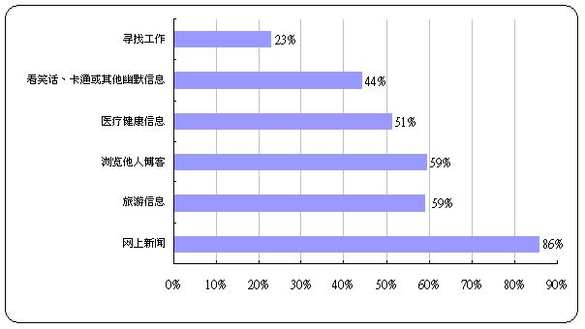图 7.24 网上信息
数据来源: 澳门互联网研究计划2001-2008

表7.29 网上新闻的类型
澳门地区新闻 | 77%
香港地区新闻 | 67%
国际新闻 | 35%
中国内地新闻 | 25%
台湾地区新闻 | 20%

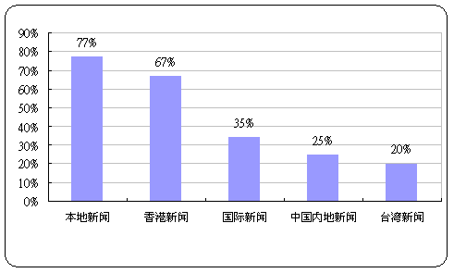
数据来源: 澳门互联网研究计划2001-2008
图7.25 网上新闻的类型

2.2. 网上沟通
表7.30 网上沟通
传送附件 | 87%
检查电子邮件 | 84%
使用即时通讯软件 | 68%
网上讨论区/论坛 | 58%
写自己的博客 | 31%
网络电话 | 25%
网上聊天室 | 19%
表7.30显示，在网上沟通方面，最多网民会传送附件及检查电子邮件，各占87%和84%，其次为使用即时通讯软件及网上讨论区/论坛，分别占68%及58%,写自己的博客和使用网络电话, 分别占31%及25%。相对而言，较少网民使用网上聊天室，只占19%。
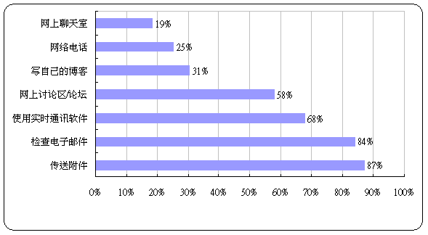
数据来源: 澳门互联网研究计划2001-2008
图 7.26 网上沟通

2.3. 网上娱乐
表7.31 网上娱乐
利用搜索引擎寻找娱乐信息 | 78%
下载/收听音乐 | 64%
下载/收看影片 | 54%
网上游戏 | 36%
网上电台 | 21%
网上色情内容的网站 | 15%
网上赌博 | 2%
在网上娱乐方面，表7.31显示，利用互联网搜索引擎寻找信息的网民较多, 占78%, 其次是下载/收听音乐及下载/收看影片的网民，分别占64%和54%，玩网上游戏、听网上电台的网民，分别占36%和21%, 浏览网上色情内容网站的网民占15%,只有2%的网民表示有在网上赌博。此外，表7.32显示，Yahoo和Google是网民最主要使用的两大搜索引擎，分别占84%和67%。
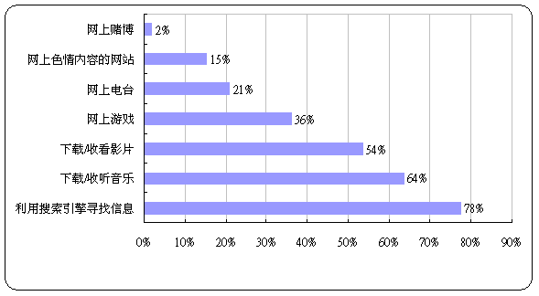
数据来源: 澳门互联网研究计划2001-2008
图 7.27 网上娱乐

表7.32 网民主要使用的搜索引擎
Yahoo | 84%
Google | 67%
百度 | 27%
其他 | 15%
MSN | 9%

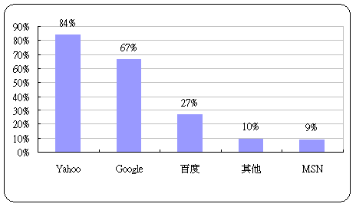
数据来源: 澳门互联网研究计划2001-2008
图 7.28 网民主要使用的搜索引擎

表7.33 网民平时主要浏览的网站（以地区分）
 | 2004 | 2005 | 2006 | 2007 | 2008
香港网站 | 78% | 77% | 80% | 80% | 74%
本澳网站 | 40% | 40% | 43% | 45% | 42%
台湾网站 | 25% | 23% | 27% | 23% | 23%
中国内地网站 | 17% | 22% | 25% | 26% | 27%
外国/海外网站 | 13% | 15% | 17% | 18% | 18%
其他 | 1% | 1% | 0.4% | 0.5% | 1%
不知道/很难说 | - | - | 5% | 3% | 7%
表7.33显示，过去五年，澳门网民平时浏览的网站变化不大。在2008年，澳门网民平时主要浏览的网站以香港的网站为主，占74％，其次是澳门的网站，占42％，同比都稍微有所下降，浏览台湾及中国内地的网站分别占23％及27％，至于浏览其它外国或海外的网站的网民则较少，只有18％。
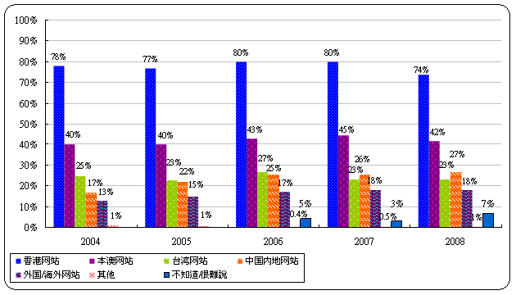图7.29 网民平时主要浏览的网站（以地区分）
数据来源: 澳门互联网研究计划2001-2008

2.4. 网上学习
表7.34 网上学习
查找与学习有关的信息 | 71%
寻找事实 | 73%
寻找某字定义 | 64%
遥距学习 | 4%
表7.34显示，71%的网民表示有使用互联网查找与学习有关的信息。网民亦会使用互联网寻找事实及寻找某字定义，分别占73%和64%。有使用互联网进行遥距学习的网民则较少，只有4%。
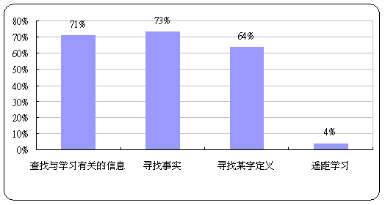
数据来源: 澳门互联网研究计划2001-2008
图 7.30 网上学习

2.5. 网上交易
表7.35 网上理财
网上产品信息 | 61%
网上银行户口服务 | 31%
网上购物 | 28%
进行股票/基金买卖 | 22%
订购旅行产品 | 21%
表7.35显示，61%的网民表示有浏览网上产品信息, 31%的网民表示有使用网上银行户口服务，28%的网民表示有在网上购物, 22%和21%的网民表示有在互联网进行股票/基金买卖和订购旅行产品。
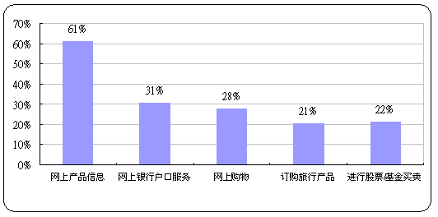
数据来源: 澳门互联网研究计划2001-2008
图 7.31 网上理财
2.6. 网上购物
表7.36 在网上购物的网民比例
 | 2003 | 2004 | 2005 | 2006 | 2007 | 2008
有 | 11% | 17% | 19% | 15% | 19% | 28%
没有 | 89% | 83% | 81% | 85% | 81% | 72%

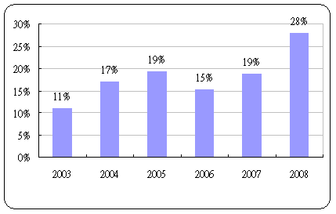
数据来源: 澳门互联网研究计划2001-2008
图7.32 网上购物的网民比例

表7.37 网上购买的物品的种类 （多选）
纺织、服装 | 52%
电子产品(不包括电脑) | 18%
书籍 | 16%
家居/工艺品 | 6%
影音档案 | 5%
电脑（计算机） | 4%
食品 | 1%
其他 | 24%
表7.36和7.37的数据显示，网上购物的网民比率比2007年同期大幅增加九个百分点, 28％的网民有网上购物的经验。纺织品及服装是最多网民购买的物品，占52%，其次是电子产品﹙不包括电脑﹚、书籍、家居或工艺品等，分别占18%、16%和6%。
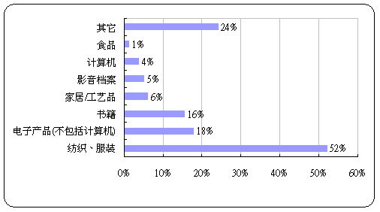
数据来源: 澳门互联网研究计划2001-2008
图7.33 网上购物的种类

2.7. 电子政府
表7.38 网民使用政府网站的频率
 | 2005 | 2006 | 2007 | 2008
每天都上 | 7% | 6% | 1% | 1%
一星期多次 | 18% | 14% | 6% | 6%
一个月多次 | 24% | 29% | 17% | 16%
一年多次 | 17% | 15% | 19% | 18%
少于每月 | － | － | 20% | 21%
绝少/从不 | 30% | 35% | 37% | 33%
不知道/很难说 | 4% | 2% | 2% | 5%
* WIP定义

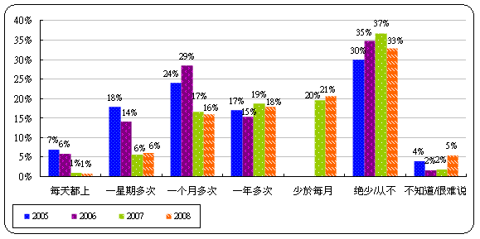
数据来源: 澳门互联网研究计划2001-2008
图7.34 网民使用政府网站的频率

表7.39 网民使用政府网站的服务种类(多选)
 | 2005 | 2006 | 2007 | 2008
查资料 | 95% | 92% | 93% | 94%
下载表格 | 15% | 19% | 13% | 16%
下载资料 | 16% | 16% | 9% | 11%
查询(用E-mail，留言版等) | 19% | 15% | 10% | 8%
投诉(用E-mail，留言版等) | 3% | 3% | 1% | 2%
建议(用E-mail，留言版等) | － | 2% | 2% | 2%
其他 | 6% | 7% | 5% | 4%

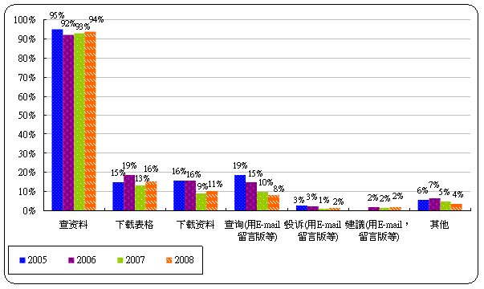图7.35 网民使用政府网站的服务种类
数据来源: 澳门互联网研究计划2001-2008
在政府网站的使用方面，表7.38和表7.39显示，2008年有逾三成的网民表示绝少或者从来没有使用过政府网站服务，表示使用的比例同比几乎没有变化，当中只有1%的网民每天都上，大部分网民使用政府网站少于每月一次或一年多次，分别占21%和18%。在上政府网站的网民中，超过九成的目的是查资料。下载资料或表格的只有一成一和一成六，至于利用网站作为投诉及建议的途径的网民，则只有4%。

2.8. 网上其他活动
表7.40 网上其他活动
在影片分享网站浏览或提供影片 | 53%
在相片分享网站浏览他人相片 | 45%
使用网上交友小区 | 32%
在相片分享网站建立自己的相片簿 | 18%
表7.40显示，网民最主要的网上其他活动是在影片分享网站浏览或提供影片，占53%, 其次是在相片分享网站浏览他人的相片, 占45%, 使用网上交友小区及在相片分享网站建立自己的相片簿，分别占32%和18%。
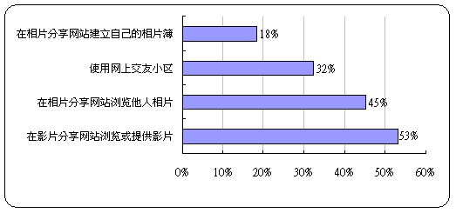
数据来源: 澳门互联网研究计划2001-2008
图 7.36 网上其他活动

2.9. 网上同步多工作的情况
表7.41 平时上网时进行多过一种网上活动的情况
 | 2006 | 2007 | 2008
没有 | 31% | 33% | 31%
有，有时 | 24% | 25% | 26%
有，大多数时间 | 45% | 42% | 43%
随着互联网的功能越来越多，使得上网时同时进行多种活动的可能性增大。表7.41显示2008年的比例同比有轻微上升，有接近七成的网民有时或大多数时间会在网上同时进行超过一种网上活动，其中大多数时间是这样的占43%。
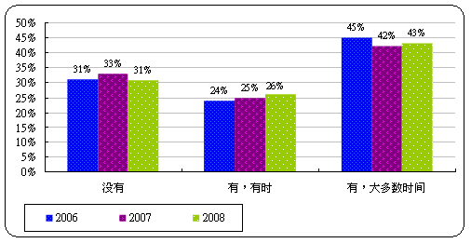
数据来源: 澳门互联网研究计划2001-2008
图 7.37 上网时进行多过一种网上活动的情况

三、澳门非网民概况

1．非网民不上网的原因：（多选题）
表7.42 非网民不上网的原因
 | 2003 | 2004 | 2005 | 2006 | 2007 | 2008
不懂上网/没有所需技能 | 33% | 33% | 37% | 43% | 39% | 56%
没有时间 | 17% | 25% | 20% | 26% | 19% | 19%
没有需要/没用途 | 11% | 17% | 19% | 16% | 19% | 13%
不感兴趣 | 10% | 11% | 17% | 14% | 16% | 13%
没有电脑/相关设备 | 17% | 14% | 15% | 16% | 10% | 10%
上网费用太贵 | 5% | 5% | 6% | 5% | 4% | 2%
担心孩子受到不良影响 | 3% | 5% | 4% | 2% | 3% | 1%
父母不批准 | 5% | 3% | 3% | 2% | 2% | 1%
计算机不够先进 | 1% | 1% | 2% | 2% | 1% | 1%
中文信息太少/不懂英文 | 1% | 1% | 1% | 2% | 2% | 2%
担心网上安全 | 0.4% | 0.3% | 1% | 0.4% | 0.5% | 0.2%
感兴趣的网站或信息太少 | 0.1% | 0.2% | 1% | 1% | 1% | -
传输速度太慢 | 1% | - | 1% | 0.3% | 0.2% | -
担心泄露隐私 | 0.1% | - | 0.4% | 0.2% | 0.2% | 0.2%
病毒太多 | 0.1% | - | 0.3% | - | 1% | 1%
想找的东西总是找不着 | - | - | 0.3% | 1% | 0% | 0.2%
经常断线/不容易连线 | - | 0.1% | - | 0.1% | - | 1%
其它 | 4% | 9% | 7% | 4% | 10% | 8%
不清楚/没有原因 | 6% | 4% | 5% | 2% | 4% | 1%
过去六年的调查发现，非网民不上网的主要原因分别都是不懂上网/没有所需技能、没有时间、没有需要/没用途、不感兴趣以及没有电脑/相关设备。在2008年，不懂上网或没有所需技能的非网民占56%，没有时间的占19%，没有需要/没有用途的占13%，不感兴趣的占13%，以及没有设备的占10%。
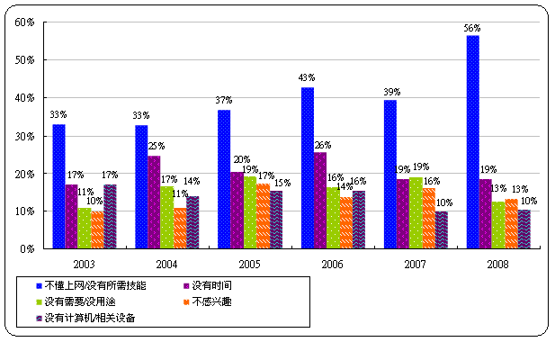7.38 非网民不上网的五大原因
数据来源: 澳门互联网研究计划2001-2008

2．非网民预期上网时间：
表7.43 非网民预期的上网时间
1个月内 | 6%
2-3个月内 | 17%
4-6个月内 | 11%
7-12个月内 | 11%
1年以后 | 5%
不知道/无法预计 | 7%
根本不打算上网 | 43%
2008年的调查发现，在所有非网民中，根本不打算上网的占43％，有三成多的人表示在半年之内可能会上网，无法预计的有7％。

3. 非网民因不上网而遇到的经历：
表7.44 非网民的经历
 | 从不 | 很少 | 有时 | 经常
1. 因为不上网而有过觉得不合潮流的经历 | 60% | 6% | 17% | 17%
2．因为不上网而有过有人鼓励您使用互联网的经历 | 70% | 7% | 16% | 8%
3. 因为不上网而有过被朋友排斥的经历 | 94% | 3% | 2% | 1%
4. 因为不上网而有过对升学/工作不顺利的经历 | 88% | 3% | 6% | 3%
5. 因为不上网而有过别人说很难与您联络的经历 | 96% | 1% | 2% | 1%
6. 因为不上网而有过觉得比别人知道的时事新闻少的经历 | 68% | 6% | 14% | 12%
7. 因为不上网而有过觉得生活上少了乐趣的经历 | 75% | 6% | 12% | 7%
2008年的调查结果显示，对非网民来说，不上网遇到的经历以有时或经常觉得不合潮流、有人鼓励其使用互联网、觉得比别人知道的时事新闻少以及觉得生活上少了乐趣等较多，所占比例由19%至34%不等。显示部分非网民还是认同互联网所带来的潮流以及对提供信息及娱乐的作用。不过，较少非网民经历过互联网在交友、升学/工作及联系等方面所带来的负作用。

四、网民与非网民对互联网的看法

1．互联网的信任度
表7.45 网民与非网民对互联网的信任度
 | 网民 | 非网民 | 总计
完全不信 | 1% | 3% | 2%
不太信任 | 6% | 4% | 5%
半信半疑 | 78% | 54% | 69%
比较信任 | 11% | 11% | 11%
完全信任 | 1% | 1% | 1%
不知道/说不准 | 3% | 27% | 12%
*14－84岁
表7.45的数据显示，在2008年，接近七成的民众对互联网半信半疑。网民信任互联网与不信任互联网的比例与非网民相同。有接近八成的网民对互联网持半信半疑的态度。接近三成的非网民表示对情况不了解，也就是说，有互联网经验的对互联网的信任有比较明确的态度。

2. 网上信息的可靠程度
表7.46 网民与非网民对网上信息可靠程度的看法
 | 网民 | 非网民 | 总计
所有都不可靠 | 2% | 2% | 2%
小部分可靠 | 16% | 14% | 15%
一半一半 | 60% | 40% | 53%
多数可靠 | 21% | 12% | 18%
全部可靠 | 0.3% | 1% | 1%
不知道/说不准 | 2% | 32% | 13%
*14－84岁
表7.46的数据显示，民众觉得网上信息多数或全部可靠的占19%，超过一半的人对此采取一半一半的态度。网民中有21.3%表示多数或全部可靠，非网民中则约只有13%表示多数或全部可靠。说不准的在网民中占2%，在非网民中占32%，显示网民比非网民有较明确的态度。

3． 网上信息是否需要管理和控制
表7.47 网民与非网民对网上信息管制的态度
 | 网民 | 非网民 | 总计
完全不需要 | 5% | 5% | 5%
不太需要 | 15% | 6% | 12%
比较需要 | 53% | 31% | 45%
非常需要 | 24% | 23% | 24%
不知道/说不准 | 4% | 35% | 15%
*14－84岁
表7.47的数据显示，澳门民众对于管制网上信息方面的态度较为审慎，69%的人认为网上信息需要管制，认为不需要管制网上信息的民众只有一成多。网民认为网上信息需要/不需要管制的比例都较非网民高。在非网民中，有35%对此表示不知道/说不准，远超网民中的4%。

4. 在网上提供个人资料的意愿
表7.48 网民与非网民对在网上提供个人资料的意愿
 | 网民 | 非网民 | 总计
完全不愿意 | 44% | 53% | 47%
不太愿意 | 43% | 25% | 36%
比较愿意 | 10% | 3% | 8%
非常愿意 | 0.2% | 1% | 1%
不知道/很难说 | 3% | 18% | 8%
*14－84岁

5. 在网上提供个人信用卡资料的意愿
表7.49 网民与非网民对在网上提供个人信用卡资料的意愿
 | 网民 | 非网民 | 总计
完全不愿意 | 62% | 64% | 63%
不太愿意 | 28% | 12% | 22%
比较愿意 | 7% | 1% | 5%
非常愿意 | 1% | 1% | 1%
不知道/很难说 | 3% | 22% | 10%
*14－84岁
表7.48及表7.49的数据显示，绝大部分的民众表示不愿意在网上提供个人身份数据或个人信用卡资料。接近九成的网民表示不愿意在网上提供个人身份资料，九成的网民表示自己不愿意在网上提供个人信用卡资料。无论是愿意还是不愿意，网民的比例都比非网民高。非网民中，有接近两成及两成多对在网上提供个人身份资料或个人信用卡资料没有明确的态度。

6.互联网对网民的重要性
表7.50 互联网对网民的重要性评估
 | 不重要 | 一般 | 重要 | 没意见/不知道
电子邮件的重要性 | 17% | 36% | 42% | 5%
即时通讯(如MSN Messenger)的重要性 | 27% | 31% | 36% | 6%
网上讨论区/论坛的重要性 | 44% | 37% | 13% | 6%
网上新闻的重要性 | 15% | 33% | 49% | 4%
搜索引擎的重要性 | 12% | 19% | 63% | 6%
网上分享信息、照片等的重要性 | 36% | 41% | 18% | 5%
网上游戏的重要性 | 58% | 29% | 9% | 4%
上下载影音档案的重要性 | 31% | 38% | 26% | 5%
互联网在生活和"工作"/"学习"中的重要性 | 11% | 31% | 54% | 4%
* 14-84岁网民
表7.50的数据显示，对于使用互联网的重要性方面，最多网民认同搜索引擎的重要性，占六成多，其次是认同互联网在生活和工作或学习中的重要性以及网上新闻的重要性，分别占五成多和近五成。相对来说，四成的网民认为电子邮件是重要的，值得注意的是，即时通讯的重要性获得超过三成半网民的认同。

7．互联网对网民日常生活的影响
表7.51 互联网对网民日常生活的影响评估
 | 大量减少 | 有些减少 | 无变化 | 有些增加 | 大量增加 | 不知道/说不准
与家人的联系 | 1% | 15% | 79% | 2% | 0.4% | 4%
与朋友(同学/同事)的联系 | 1% | 9% | 83% | 3% | 1% | 4%
与有相同政治兴趣的人的联系 | 0.3% | 3% | 78% | 11% | 1% | 6%
与有相同习惯/兴趣的人的联系 | 0.1% | 3% | 76% | 15% | 2% | 4%
与您有相同专业(背景)的人的联系 | 0.3% | 3% | 74% | 15% | 2% | 6%
看电视的时间 | 5% | 25% | 65% | 2% | 0.2% | 4%
外出玩或者做运动的时间 | 2% | 15% | 77% | 2% | 0.2% | 4%
看报纸的时间 | 6% | 19% | 67% | 3% | 1% | 4%
看杂志的时间 | 3% | 15% | 77% | 1% | 0.1% | 4%
看书的时间 | 3% | 23% | 68% | 2% | 0.4% | 4%
听电台（广播）的时间 | 3% | 9% | 80% | 2% | 1% | 5%
睡觉的时间 | 2% | 24% | 69% | 1% | 0.4% | 3.3%
在"工作/学习"中，上网令您增加效率还是减少效率？ | 1% | 6% | 29% | 44% | 17% | 4%
* 14-84岁网民
表7.51的数据显示，网民认为使用互联网会增加个人与他人的人际交往及社会连系的机会或时间，而使用其它媒介如报纸、杂志、电台等的时间会大量/有些减少，比例由12%至30%不等，少数网民认为会有所增加，当中受影响最大的，可能是花在看电视的时间。除在工作/学习中，民众明显认为上网能有些或大量增加效率外，在其余各项日常生活的活动中，仍有较大比例的民众认为不会因为上网而有变化。
五、结语
总结本次及过去的调查结果，我们发现以下特征：
第一，在宏观方面, 澳门的上网计算机数及网民上网率持续增长。有八成一的家庭计算机联网率及六成六的个人上网率，显示澳门的互联网普及情况已晋世界先进地区之列。
第二，宽带上网之家庭计算机渗透率增长迅速，达七成九，而在联网的计算机中，九成七为宽带方式，显示宽带上网已成连网标准。
第三，在个人上网方式方面，宽带上网也达九成的渗透率。值得注意的是，无线上网（包括由网络供应商提供的无线网络和用户在WLan网络内架设的无线网络）出现持续的增长的情况，虽然增长幅度不大，只由2007年的27％增长至2008年的29％，其中网络供应商的无线网络渗透率有两个百分点的增长，但是，无线上网似乎逐渐成为接入互联网的另一种主要方式。
第四，超过九成的网民最主要使用的上网工具是桌上电脑，其次有两成三的网民会使用手提电脑上网，约半成的网民会使用手提电话及电子手帐/掌上电脑上网，移动上网工具持续会受到网民的青睐。
第五，经过2005年女性上网率追及男性后，过去三年两者的差距再次逐步扩大，去年两者之间的距离又有所拉近。总体来说，目前呈现越是男性、越是年青、越是学生、职业阶层越高、文化程度越高、未婚以及家庭收入越高者，其上网的可能性越高之态。
第六，在上网的人口里，以男性、24岁或以下、未婚、高中或以下、学生、管理和白领阶层，以及高家庭收入的人群所占比例较大。
第七，与过去调查结果一样，网民以在家中上网为主，而且集中在晚上进行。
第八，在过去的调查中, 网民每周上网时间均持续增长, 今年的平均每周上网时间为18.6小时, 6-17岁的平均时间为19.3小时, 18-84岁为18.5小时, 青少年的平均每周上网时间首次出现比成年人多, 多0.8小时。
第九，网民的网上活动主要体现在工具性使用方面，以查找信息、人际沟通和阅览新闻为主，消闲娱乐为次。超过七成的网民分别有使用搜索引擎、阅览新闻、使用电子邮件、查找与学习有关的信息的网络经验。其次有五成至七成的网民分别有使用即时通讯软件、网上论坛、下载音乐、上下载影片、网上查找字义或事实、浏览他人的博客和上政府网站等网络经验。
第十，接近三成的网民有网上理财的经验，至于网上购物的经验，则比去年同期增加九个百分点, 约三成左右，显示越来越多网民透过互联网进行电子商务的经验增多。
第十一，澳门网民常去的网站以中文为主，超过七成半去香港的网站，不到五成去本地网站，两者的比例同比都有所下降，浏览内地网站的比例保持稳定。而在阅览新闻方面，则以本地新闻及香港新闻为主。
第十二，在电子政府方面，严格来说，在过去四年里，有超过三成的网民很少或从不使用政府的网站，超过九成以查资料为主，少数是进行双向的互动，例如投诉、建议等。调查结果一方面反映一般网民对政府网站的使用的冷淡，另一方面暗示电子政务的发展停滞不前。
第十三，对网民来说，具信息功能的搜索引擎及网上新闻占据最重要的位置，其次是沟通功能的电子邮件和即时通讯，显示互联网已经成为澳门网民日常生活中重要的获取信息和沟通的工具。
第十四，在互联网为日常生活带来的影响方面，多数网民认为目前尚未带来变化。少数网民认为对人际联系有负面影响，不过有更多网民认为有增加联系的正面影响。上网会产生较大正面影响的是在工作和学习中能增加效率，而较大负面影响的是网民花在媒介使用的时间，尤其是有接近三成的网民表示减少了看电视的时间。
第十五，对非网民来说，欠缺上网技能是他们没有上网的主要原因，其次是没有时间和需要，对上网不感兴趣也是主因之一。部分非网民还是认同互联网所带来的潮流以及其对提供信息及娱乐的作用。不过，非网民认为互联网在交友、升学/工作及联系等方面曾为他们带来负面作用的比例则较少。
最后，总体来说，大多数澳门民众对于互联网持审慎怀疑态度，接近七成的民众认为网上信息需要管制，同比则有所下降。八成半的民众不愿意在网上提供个人身份或信用卡资料。一般来说，网民比非网民对互联网有较明确的态度。在过去几年的调查中发现，相若比例的网民都表达了上述态度，显示网民的网络经验并未明显对其网络态度有所影响。

第三部分 调查方法

调查总体
本调查于2008年11月22日至12月14日期间，透过计算机辅助电话访问系统（CATI），向全澳门有住宅电话的6-84岁常住居民并说中文者（包括广东话、普通话及其它中国方言）进行访问。

抽样方法
样本量：本调查成功调查了2003位合资格的受访者。在95%的置信度下，该样本的抽样误差为±2.3%。
抽样方法：本调查采用全澳门所有住宅电话号码为抽样框架，先以计算机随机抽出7436个电话号码，再以辅助电话访问系统随机抽出号码，经调查员拨通查明为住宅电话后，要求在该户6-84岁的常住并说中文的成员中访问一名生日最近者。如被抽中的电话无人接听、抽中的被访者不在家或不便接受访问，访问员采住户中随机替代的方式，访谈合资格的人士，或者在不同的日期与不同的时段先后回拨不多于6次，最终使用了7436个随机号码。
调查回应率：按美国民意研究协会（AAPOR）的回应率公式三（RR3）计算（详见AAPOR 网址：http://www.aapor.org/default.asp?page=survey_methods/standards_and_best_practices/standard_definitions#response），本调查的回应率为38.4%，合作率（CR3）为57.6%。

加权方法：
在统计分析之前，我们以最新之澳门人口统计资料中性别与年龄的交叉分布为基数，对样本作了加权处理，使得样本与对应总体的性别与年龄的结构相同。

数据预处理：
为了减低数据中如出现个别极大或极小的异常值对该组数据平均数取值的影响，我们按惯例在计算上述平均数前，以大于或小于平均数的三个标准差来取代原始资料中的异常值。经修正后，上述报告中的平均数，例如上网时间、网费等，比原始数据的平均数减少2%-18%等，然而更接近总体的实际情况。

附录3 互联网基础资源附表

附表 1 中国各地区IPv4地址数
地区 | 地址量 | 折合数
中国大陆 | 181,273,344 | 10A+206B+3C
中国台湾 | 24,004,864 | 1A+110B+73C
香港特区 | 7,917,312 | 120B+207C
澳门特区 | 163,072 | 2B+125C
数据来源：APNIC、中国互联网络信息中心（CNNIC）

附表 2 中国大陆IPv4地址按分配单位表
单位名称 | 地址量 | 折合数
原中国电信集团公司 | 65,490,944 | 3A+231B+80C
原中国网络通信集团公司 | 35,546,112 | 2A+30B+100C
原中国移动通信集团公司 | 14,319,616 | 218B+128C
中国教育和科研计算机网 | 13,560,320 | 206B+234C
原中国铁通集团有限公司 | 7,012,352 | 107B
国家信息中心 | 4,194,304 | 64B
原中国联通有限公司 | 1,925,120 | 29B+96C
北京教育信息网服务中心有限公司 | 1,572,864 | 24B
北京电信通电信工程有限公司 | 1,397,760 | 21B+84C
东方有线网络有限公司 | 1,138,688 | 17B+96C
北京诚亿时代网络技术工程有限公司 | 786,432 | 12B
北京时代宏远通信科技有限公司 | 786,432 | 12B
北京宽带通电信技术有限责任公司 | 753,664 | 11B+128C
北京比通联合网络技术服务有限公司 | 688,128 | 10B+128C
长城宽带网络服务有限公司 | 655,360 | 10B
北京维仕创洁技术开发有限责任公司 | 655,360 | 10B
北京屹立由数据有限公司 | 655,360 | 10B
北京新比林通信技术有限公司 | 655,360 | 10B
北京神州长城通信技术发展中心 | 524,288 | 8B
北京京宽网络科技有限公司 | 524,288 | 8B
中信网络有限公司 | 524,288 | 8B
华夏视联控股有限公司 | 524,288 | 8B
北京世纪互联宽带数据中心有限公司 | 509,952 | 7B+200C
中电华通通信有限公司 | 487,424 | 7B+112C
北京万网志成科技有限公司 | 466,944 | 7B+32C
北京华夏普天技术有限公司 | 458,752 | 7B
北京数讯达通信技术有限公司 | 446,464 | 6B+208C
中国科技网 | 428,032 | 6B+136C
深圳市天威视讯股份有限公司 | 425,984 | 6B+128C
北京北大方正宽带网络科技有限公司 | 401,408 | 6B+32C
中国有线电视网络有限公司 | 401,408 | 6B+32C
北京国研网络数据科技有限公司 | 385,024 | 5B+224C
山东三联电子信息有限公司 | 327,680 | 5B
江西广电信息网络有限公司 | 327,680 | 5B
广州市广播电视网络有限公司 | 327,680 | 5B
大庆中基石油通信建设有限公司 | 307,200 | 4B+176C
华北石油通信公司信息中心 | 294,912 | 4B+128C
北京中电飞华通信股份有限公司 | 286,720 | 4B+96C
北京歌华有线电视网络股份有限公司 | 278,528 | 4B+64C
佛山市睿江科技有限公司 | 278,528 | 4B+64C
济南广电嘉和宽带网络有限责任公司 | 270,336 | 4B+32C
廊坊开发区华瑞信通网络技术有限公司 | 262,144 | 4B
上海山泽信息通讯技术有限公司 | 262,144 | 4B
深圳市英达通信技术有限公司 | 249,856 | 3B+208C
广州恒汇网络通信有限公司 | 233,472 | 3B+144C
上海奥融信息科技服务有限公司 | 229,376 | 3B+128C
二六三网络通信股份有限公司 | 220,160 | 3B+92C
润迅通信集团有限公司 | 196,608 | 3B
深圳市沃通网络发展有限公司 | 196,608 | 3B
广东有线广播电视网络股份有限公司 | 196,608 | 3B
深圳市品极通达通信技术服务有限公司 | 196,608 | 3B
北京宽捷网通信技术有限公司 | 163,840 | 2B+128C
长信数码信息文化发展有限公司 | 147,456 | 2B+64C
北京东方优创网络技术有限公司 | 131,072 | 2B
陕西广电网络传媒股份有限公司 | 131,072 | 2B
天津瑞鼎数字科技有限公司 | 131,072 | 2B
上海广电（集团）有限公司 | 131,072 | 2B
北京恒川建业科技有限公司 | 126,976 | 1B+240C
中企网络通信技术有限公司 | 98,304 | 1B+128C
天津广播电视网络有限公司 | 77,824 | 1B+48C
可口可乐企业管理（上海）有限公司 | 73,728 | 1B+32C
上海佰隆网络科技有限公司 | 67,584 | 1B+8C
北京息壤传媒文化有限公司 | 67,584 | 1B+8C
金汉王科技有限公司 | 65,536 | 1B
原中国网络通信集团公司重庆市分公司 | 65,536 | 1B
中国国际电子商务中心 | 65,536 | 1B
四川省广播电视网络有限责任公司 | 65,536 | 1B
艾维通信集团有限公司 | 65,536 | 1B
天津市新北宽带数码网络有限公司 | 65,536 | 1B
北京北大青鸟通信技术有限公司 | 65,536 | 1B
北京寰岛通信有限公司 | 65,536 | 1B
佛山市盈辉在线网络有限公司 | 65,536 | 1B
安徽省教育厅 | 65,536 | 1B
中国数码港科技有限公司 | 65,536 | 1B
北京互联通网络科技有限公司 | 65,536 | 1B
北京彩卉达技术有限公司 | 65,536 | 1B
上海传网通信科技有限公司 | 65,536 | 1B
北京金丰伟业科技有限公司 | 65,536 | 1B
上海翰平网络技术有限公司 | 65,536 | 1B
北京网联光通技术有限公司 | 65,536 | 1B
广州歌华网络科技发展有限公司 | 65,536 | 1B
北京航数宽网科技有限责任公司 | 65,536 | 1B
北京市燕阳世纪科技有限公司 | 65,536 | 1B
上海世纪互联信息系统有限公司 | 65,536 | 1B
北京首信网创网络信息服务有限责任公司 | 65,536 | 1B
河南晟鸿科技有限公司 | 65,536 | 1B
福建光通互联通信有限公司 | 65,536 | 1B
北京智洋环亚科技有限公司 | 65,536 | 1B
北京商务中心区通信科技有限公司 | 65,536 | 1B
广东金昇投资发展有限公司 | 65,536 | 1B
小计 | 166,362,624 | 9A+234B+126C
其他单位 | 14,910,720 | 227B+133C
合计 | 181,273,344 | 10A+206B+3C
数据来源：APNIC、中国互联网络信息中心（CNNIC）
注1：CNNIC作为经APNIC认定并由信息产业部认可的中国国家互联网注册机构（NIR），召集国内有一定规模和影响力的ISP，组成IP地址分配联盟，目前CNNIC分配联盟共有 282家成员，IP地址持有量为 48824320个，合 2A+233C。上表中大部分都是CNNIC分配联盟成员单位；
注2：IPv4地址分配表只列出拥有IPv4地址数大于等于1B的单位。

附表 3 中国各地区IPv6地址数
地区 | IPv6数量（/32）
中国大陆 | 57块/32
中国台湾 | 2309块/32
香港特区 | 19块/32
澳门特区 | 2块/32

附表 4 中国大陆地区IPv6地址分配表
单位名称 | IPv6数量（/32）
北京天地互连信息技术有限公司 | 16
中国教育和科研计算机网 | 11
北京神州长城通信技术发展中心 | 8
原中国电信集团公司 | 2
原中国联合网络通信有限公司 | 2
中国南方电网有限责任公司 | 2
中国互联网络信息中心 | 1
原中国铁通集团有限公司 | 1
中国国际电子商务中心 | 1
中国科技网 | 1
原中国移动通信集团公司 | 1
北京电信通电信工程有限公司 | 1
重庆网通信息港宽带网络有限公司 | 1
东莞市博路电信科技有限公司 | 1
北京万网志成科技有限公司 | 1
北京软件与信息服务业促进中心 | 1
中国中信集团公司管理信息部 | 1
东方有线网络有限公司 | 1
北京谷翔信息技术有限公司 | 1
长城宽带网络服务有限公司 | 1
杭州世导科技有限公司 | 1
平煤集团信息通信技术开发公司 | 1
数据来源：APNIC、中国互联网络信息中心（CNNIC）
注：IPv6地址分配表中的/32是IPv6的地址表示方法，对应的地址数量是2^{（128-32）}=2⁹⁶个，同样，/48对应的地址数量是2^{（128-48）}=2⁸⁰个。

附表 5 各省IPv4地址数
省份 | 比例
安徽 | 2.0%
北京 | 23.8%
福建 | 2.3%
甘肃 | 0.5%
广东 | 11.2%
广西 | 1.9%
贵州 | 0.6%
海南 | 0.8%
河北 | 3.1%
河南 | 3.4%
黑龙江 | 2.0%
湖北 | 2.6%
湖南 | 2.2%
吉林 | 1.7%
江苏 | 6.2%
江西 | 1.6%
辽宁 | 4.3%
内蒙古 | 0.8%
宁夏 | 0.2%
青海 | 0.2%
山东 | 4.7%
山西 | 1.1%
陕西 | 2.5%
上海 | 5.9%
四川 | 2.6%
天津 | 1.6%
西藏 | 0.2%
新疆 | 0.7%
云南 | 0.9%
浙江 | 6.9%
重庆 | 1.8%
合计 | 100%
数据来源：APNIC、中国互联网络信息中心（CNNIC）

附表 6 分省域名数和分省CN域名数
省份 | 域名
省份 |  |  | 其中：CN域名
 | 数量（个） | 占域名总数比例 | 数量（个） | 占CN域名总数比例
安徽 | 197,537 | 1.2% | 150,406 | 1.1%
北京 | 3,600,797 | 21.4% | 3,261,297 | 24.0%
福建 | 902,861 | 5.4% | 580,093 | 4.3%
甘肃 | 41,037 | 0.2% | 32,476 | 0.2%
广东 | 1,895,269 | 11.3% | 1,275,617 | 9.4%
广西 | 155,304 | 0.9% | 127,179 | 0.9%
贵州 | 90,123 | 0.5% | 82,874 | 0.6%
海南 | 79,527 | 0.5% | 66,213 | 0.5%
河北 | 261,328 | 1.6% | 207,110 | 1.5%
河南 | 324,970 | 1.9% | 252,892 | 1.9%
黑龙江 | 176,414 | 1.0% | 144,046 | 1.1%
湖北 | 382,873 | 2.3% | 320,641 | 2.4%
湖南 | 508,352 | 3.0% | 452,276 | 3.3%
吉林 | 105,099 | 0.6% | 83,942 | 0.6%
江苏 | 737,334 | 4.4% | 451,342 | 3.3%
江西 | 149,836 | 0.9% | 126,247 | 0.9%
辽宁 | 364,082 | 2.2% | 266,039 | 2.0%
内蒙古 | 68,194 | 0.4% | 58,193 | 0.4%
宁夏 | 27,510 | 0.2% | 23,430 | 0.2%
青海 | 14,832 | 0.1% | 13,176 | 0.1%
山东 | 690,963 | 4.1% | 559,996 | 4.1%
山西 | 129,223 | 0.8% | 88,457 | 0.7%
陕西 | 154,027 | 0.9% | 112,117 | 0.8%
上海 | 1,088,825 | 6.5% | 818,261 | 6.0%
四川 | 529,211 | 3.1% | 292,009 | 2.2%
天津 | 127,684 | 0.8% | 82,880 | 0.6%
西藏 | 14,332 | 0.1% | 13,371 | 0.1%
新疆 | 60,422 | 0.4% | 47,893 | 0.4%
云南 | 93,273 | 0.6% | 69,871 | 0.5%
浙江 | 1,089,032 | 6.5% | 813,178 | 6.0%
重庆 | 189,348 | 1.1% | 149,545 | 1.1%
其他 | 2,573,138 | 15.3% | 2,545,818 | 18.8%
合计 | 16,822,757 | 100.0% | 13,568,885 | 100.0%

附表 7 分省网站数
 | 网站数量（个） | 占网站总数比例
安徽 | 33,117 | 1.2%
北京 | 370,148 | 12.9%
福建 | 128,949 | 4.5%
甘肃 | 7,508 | 0.3%
广东 | 433,017 | 15.0%
广西 | 35,972 | 1.2%
贵州 | 33,535 | 1.2%
海南 | 6,071 | 0.2%
河北 | 56,971 | 2.0%
河南 | 68,880 | 2.4%
黑龙江 | 26,193 | 0.9%
湖北 | 71,511 | 2.5%
湖南 | 121,713 | 4.2%
吉林 | 16,067 | 0.6%
江苏 | 163,739 | 5.7%
江西 | 27,839 | 1.0%
辽宁 | 65,016 | 2.3%
内蒙古 | 11,518 | 0.4%
宁夏 | 3,730 | 0.1%
青海 | 1,585 | 0.1%
山东 | 149,829 | 5.2%
山西 | 23,079 | 0.8%
陕西 | 30,816 | 1.1%
上海 | 178,762 | 6.2%
四川 | 76,508 | 2.7%
天津 | 26,039 | 0.9%
西藏 | 1,331 | 0.0%
新疆 | 8,607 | 0.3%
云南 | 16,149 | 0.6%
浙江 | 218,167 | 7.6%
重庆 | 26,259 | 0.9%
其他 | 439,428 | 15.3%
合计 | 2,878,053 | 100.0%
注：CN下网站总数不含.EDU.CN下网站。

附表 8 中国.CN下的分类网站数
 | 数量 | 占.CN下网站数比例
.cn | 1,358,581 | 61.3%
.com.cn | 651,863 | 29.4%
.net.cn | 97,534 | 4.4%
.org.cn | 46,878 | 2.1%
.adm.cn | 34,612 | 1.6%
.gov.cn | 24,912 | 1.1%
.ac.cn | 2,057 | 0.1%
合计 | 2,216,437 | 100.0%
注：CN下网站总数不含.EDU.CN下网站。

附表 9 按编码分类的网页情况
网页编码类型 | 比例
中文 | 98.3%
繁体中文 | 0.6%
英文 | 0.7%
其他 | 0.4%

附表 10 按照后缀形式分类的网页情况
网页后缀形式 | 比例
/ | 1.9%
Asp | 14.3%
Aspx | 4.7%
Cfm | 0.1%
Cgi | 0.5%
Dll | 0.1%
Do | 0.4%
Htm | 5.5%
Html | 19.4%
Jhtml | 0.1%
Jsp | 1.1%
Nsf | 0.0%
Php | 24.4%
php3 | 0.0%
Phtml | 0.0%
Pl | 0.0%
Shtml | 7.5%
Txt | 0.0%
Xml | 0.0%
其他后缀 | 19.9%

附表 11 按更新周期分类的网页情况
网页更新周期 | 比例
一周更新 | 12.5%
一个月更新 | 24.1%
三个月更新 | 29.1%
六个月更新 | 14.4%
六个月以上更新 | 20.0%

附表 12 按多媒体形式分类的网页情况
网页多媒体形式 | 比例（在多媒体网页中）
jpg | 31.0%
gif | 22.1%
zip | 0.1%
swf | 0.1%
doc | 0.1%
pdf | 0.3%
rm | 0.0%
mid | 0.0%
ram | 0.0%
mp3 | 0.1%
ppt | 0.0%
mpg | 0.0%
其他多媒体 | 46.4%

附表 13 分省网页数
 | 总数 | 静态 | 动态 | 静、动态比例
安徽 | 278,050,097 | 94,322,187 | 183,727,910 | 0.51:1
北京 | 4,021,927,610 | 2,153,640,158 | 1,868,287,452 | 1.15:1
福建 | 798,744,042 | 367,672,233 | 431,071,809 | 0.85:1
甘肃 | 31,229,656 | 10,383,412 | 20,846,244 | 0.50:1
广东 | 1,847,348,489 | 866,038,217 | 981,310,272 | 0.88:1
广西 | 163,359,299 | 77,091,390 | 86,267,909 | 0.89:1
贵州 | 27,807,971 | 9,180,946 | 18,627,025 | 0.49:1
海南 | 75,172,443 | 14,449,323 | 60,723,120 | 0.24:1
河北 | 328,969,336 | 194,554,720 | 134,414,616 | 1.45:1
河南 | 356,299,696 | 157,865,508 | 198,434,188 | 0.80:1
黑龙江 | 95,146,446 | 39,337,786 | 55,808,660 | 0.70:1
湖北 | 317,475,961 | 140,310,915 | 177,165,046 | 0.79:1
湖南 | 152,509,575 | 59,784,991 | 92,724,584 | 0.64:1
吉林 | 43,932,952 | 15,290,352 | 28,642,600 | 0.53:1
江苏 | 1,115,347,545 | 486,462,649 | 628,884,896 | 0.77:1
江西 | 301,993,801 | 134,173,771 | 167,820,030 | 0.80:1
辽宁 | 189,779,455 | 80,257,275 | 109,522,180 | 0.73:1
内蒙古 | 17,944,771 | 6,019,061 | 11,925,710 | 0.50:1
宁夏 | 17,432,103 | 8,553,729 | 8,878,374 | 0.96:1
青海 | 2,126,295 | 1,085,645 | 1,040,650 | 1.04:1
山东 | 587,622,167 | 273,354,574 | 314,267,593 | 0.87:1
山西 | 36,978,019 | 12,102,205 | 24,875,814 | 0.49:1
陕西 | 130,433,675 | 54,196,851 | 76,236,824 | 0.71:1
上海 | 2,101,844,127 | 1,074,576,069 | 1,027,268,058 | 1.05:1
四川 | 504,160,055 | 208,203,542 | 295,956,513 | 0.70:1
天津 | 532,766,393 | 335,003,911 | 197,762,482 | 1.69:1
西藏 | 898,267 | 399,721 | 498,546 | 0.80:1
新疆 | 31,240,081 | 10,387,469 | 20,852,612 | 0.50:1
云南 | 52,525,382 | 21,289,940 | 31,235,442 | 0.68:1
浙江 | 1,747,933,549 | 913,212,503 | 834,721,046 | 1.09:1
重庆 | 177,370,975 | 72,187,219 | 105,183,756 | 0.69:1
全国(不含港澳台) | 16,086,370,233 | 7,891,388,272 | 8,194,981,961 | 0.96:1

附表 14 分省网页字节数
 | 总页面大小（KB） | 平均每个网页的字节数（KB）
安徽 | 7,132,411,321 | 25.7
北京 | 122,505,008,530 | 30.5
福建 | 20,125,081,582 | 25.2
甘肃 | 756,443,885 | 24.2
广东 | 52,124,669,514 | 28.2
广西 | 4,835,213,519 | 29.6
贵州 | 682,744,347 | 24.6
海南 | 2,505,953,408 | 33.3
河北 | 9,545,877,347 | 29
河南 | 9,276,989,821 | 26
黑龙江 | 2,594,959,517 | 27.3
湖北 | 8,288,528,469 | 26.1
湖南 | 4,000,227,879 | 26.2
吉林 | 1,099,148,832 | 25
江苏 | 30,544,511,397 | 27.4
江西 | 7,600,313,980 | 25.2
辽宁 | 5,738,332,102 | 30.2
内蒙古 | 507,043,195 | 28.3
宁夏 | 490,856,878 | 28.2
青海 | 55,907,553 | 26.3
山东 | 15,439,405,184 | 26.3
山西 | 933,390,586 | 25.2
陕西 | 4,535,661,654 | 34.8
上海 | 60,164,405,529 | 28.6
四川 | 12,471,634,749 | 24.7
天津 | 16,291,356,370 | 30.6
西藏 | 20,253,012 | 22.5
新疆 | 856,753,144 | 27.4
云南 | 1,381,659,163 | 26.3
浙江 | 53,044,201,447 | 30.3
重庆 | 4,668,442,185 | 26.3
全国(不含港澳台) | 460,217,386,099 | 28.6

附表 15 各省按更新周期分类的网页比例
 | 一周更新 | 一个月更新 | 三个月更新 | 六个月更新 | 六个月以上更新
安徽 | 11.7% | 26.0% | 30.0% | 11.9% | 20.4%
北京 | 12.8% | 22.6% | 28.6% | 15.9% | 20.1%
福建 | 11.5% | 24.3% | 30.8% | 13.3% | 20.1%
甘肃 | 8.3% | 23.1% | 28.0% | 15.4% | 25.2%
广东 | 11.6% | 24.1% | 29.4% | 14.3% | 20.5%
广西 | 12.6% | 25.2% | 28.7% | 12.8% | 20.6%
贵州 | 10.7% | 25.3% | 30.8% | 13.6% | 19.7%
海南 | 11.1% | 20.7% | 23.4% | 19.9% | 24.9%
河北 | 13.6% | 23.2% | 28.6% | 14.8% | 19.9%
河南 | 12.3% | 25.8% | 29.6% | 12.4% | 19.9%
黑龙江 | 11.0% | 24.4% | 31.0% | 12.0% | 21.6%
湖北 | 11.7% | 25.0% | 29.6% | 13.6% | 20.2%
湖南 | 11.3% | 25.5% | 30.4% | 12.7% | 20.2%
吉林 | 11.5% | 24.9% | 29.4% | 12.7% | 21.6%
江苏 | 12.2% | 25.3% | 30.1% | 12.6% | 19.9%
江西 | 12.9% | 26.5% | 30.2% | 10.8% | 19.7%
辽宁 | 12.0% | 24.6% | 29.4% | 13.1% | 21.0%
内蒙古 | 9.6% | 23.0% | 29.1% | 13.8% | 24.5%
宁夏 | 15.5% | 30.8% | 29.2% | 8.4% | 16.1%
青海 | 7.9% | 18.2% | 32.1% | 12.4% | 29.4%
山东 | 11.2% | 24.3% | 27.8% | 15.2% | 21.6%
山西 | 10.2% | 25.7% | 31.8% | 12.4% | 19.8%
陕西 | 13.1% | 24.0% | 28.9% | 14.6% | 19.5%
上海 | 13.6% | 24.6% | 28.9% | 14.1% | 18.8%
四川 | 11.4% | 25.4% | 29.3% | 12.8% | 21.1%
天津 | 13.4% | 21.4% | 24.6% | 17.9% | 22.7%
西藏 | 6.3% | 20.2% | 25.0% | 13.5% | 35.2%
新疆 | 10.6% | 25.1% | 30.7% | 11.5% | 22.2%
云南 | 13.0% | 25.2% | 32.9% | 12.3% | 16.7%
浙江 | 13.3% | 25.0% | 29.9% | 13.9% | 17.9%
重庆 | 11.3% | 24.1% | 29.5% | 14.2% | 20.9%
全国(不含港澳台) | 12.5% | 24.1% | 29.1% | 14.4% | 20.0%

附表 16 各省按编码类型分的网页比例
 | 简体中文 | 繁体中文 | 英文 | 其他
安徽 | 98.8% | 0.4% | 0.6% | 0.2%
北京 | 98.2% | 0.8% | 0.7% | 0.3%
福建 | 97.0% | 0.9% | 1.6% | 0.5%
甘肃 | 97.7% | 1.3% | 0.6% | 0.4%
广东 | 97.2% | 1.0% | 0.9% | 0.9%
广西 | 99.0% | 0.2% | 0.5% | 0.3%
贵州 | 98.1% | 0.7% | 0.5% | 0.7%
海南 | 98.7% | 0.8% | 0.3% | 0.3%
河北 | 99.0% | 0.4% | 0.3% | 0.2%
河南 | 98.9% | 0.1% | 0.7% | 0.3%
黑龙江 | 97.5% | 1.2% | 0.5% | 0.7%
湖北 | 98.7% | 0.5% | 0.6% | 0.3%
湖南 | 98.3% | 0.3% | 1.1% | 0.3%
吉林 | 98.3% | 0.6% | 0.7% | 0.5%
江苏 | 98.5% | 0.4% | 0.8% | 0.3%
江西 | 98.4% | 0.7% | 0.6% | 0.3%
辽宁 | 98.8% | 0.2% | 0.6% | 0.4%
内蒙古 | 99.2% | 0.1% | 0.4% | 0.3%
宁夏 | 99.3% | 0.0% | 0.6% | 0.1%
青海 | 88.0% | 0.3% | 7.4% | 4.3%
山东 | 98.6% | 0.5% | 0.6% | 0.4%
山西 | 98.9% | 0.4% | 0.4% | 0.4%
陕西 | 98.3% | 0.8% | 0.7% | 0.3%
上海 | 98.6% | 0.5% | 0.7% | 0.3%
四川 | 98.5% | 0.3% | 0.8% | 0.5%
天津 | 98.4% | 0.6% | 0.6% | 0.4%
西藏 | 98.0% | 1.7% | 0.0% | 0.3%
新疆 | 98.5% | 0.7% | 0.4% | 0.4%
云南 | 99.1% | 0.1% | 0.4% | 0.4%
浙江 | 98.6% | 0.3% | 0.7% | 0.3%
重庆 | 98.5% | 0.5% | 0.6% | 0.4%
全国(不含港澳台) | 98.3% | 0.6% | 0.7% | 0.4%

附录4 调查支持单位
（一）调查支持网站（排序不分先后）
人民网 | 新华网 | 央视国际
国际在线 | 中国日报网 | 光明网
东方网

（二）调查入口网站（按照网站挂出调查链接的先后顺序排序）
新浪网 | 263在线 | 39健康网
Skype | 贵州信息港 | 江苏音符
网易 | 深圳新闻网 | 金陵热线
土豆网 | 和讯理财 | 河南网
PPStream | 优酷网 | 黑龙江信息港

（三）调查带宽支持单位
北京市通信公司IDC

（四）调查协助单位（排序不分先后）
网易有道
原中国网络通信集团公司
原中国电信集团公司
原中国联合通信有限公司
原中国移动通信集团公司
中国教育与科研计算机网网络中心
中国科技网网络中心
中国通信广播卫星公司
原中国铁通集团有限公司
中国国际电子商务中心
中国长城互联网网络中心
北京东方网景信息科技有限公司
北京万网志成科技有限公司
北京信诺立兴业网络通信技术有限公司
北京新网互联科技有限公司
北京新网数码信息技术有限公司
北京中科三方网络技术有限公司
重庆智佳信息科技有限公司（网上解放碑）
中企动力科技集团股份有限公司
广东时代互联科技有限公司
厦门华融盛世网络有限公司
厦门三五互联科技有限公司
厦门中资源网络服务有限公司

本报告版权归中国互联网络信息中心（CNNIC）所有。
如引用或转载，请注明来源。

数据来源：http://www.internetworldstats.com；对比的其他国家和地区互联网普及率为2008年6月底数据。
表1中的计算机指家庭内连入互联网的桌面电脑和手提电脑，不包括可以上网的掌上电脑或手机电话。

